**3. Результаты и их обсуждение**

**3.1. Продукция и активность кальпаинов в клетках различных отделов ЦНС**

С целью выявления областей ЦНС с конститутивно высоким и низким содержанием основных представителей кальпаиновой системы на уровне мРНК и белка было проанализировано содержание µ-, m-кальпаина и кальпастатина в гомогенате клеток префронтальной коры, стриатума, гиппокампа, среднего мозга, ствола, мозжечка, шейного отдела спинного мозга крыс Вистар. Относительное содержание мРНК µ- и m-кальпаина в различных областях ЦНС крысы представлены на рис. 3.1.

Рисунок 3.1 – Уровень мРНК µ-, m-кальпаина и кальпастатина в различных отделах ЦНС крыс Вистар. Данные представлены как среднее ± доверительный интервал, n=7. Нормировка производилась на мРНК GAPDH и на мРНК µ-кальпаина в коре.

Как видно из рис. 3.1, в клетках префронтальной коры и шейного отдела спинного мозга мРНК µ-, m-кальпаина и кальпастатина представлена в сопоставимых количествах. В клетках стриатума, среднего мозга и ствола преобладает мРНК m-кальпаина, и только в клетках гиппокампа и мозжечка - мРНК µ-кальпаина. Полученные нами результаты лишь частично согласуются с имеющимися в литературе данными. Распределение мРНК кальпаинов в мозге крысы анализировалось в двух работах. В исследовании 1994 г. методом гибридизации in situ показано распределение мРНК m-кальпаина в различных областях мозга крыс Вистар: для коры была характерная слабая продукция мРНК m-кальпаина, а для гиппокампа, голубого пятна и клеток Пуркинье мозжечка – от слабой, до умеренной; в среднем и заднем мозге мРНК m-кальпаина детектировалась преимущественно в красном ядре и в большинстве ядер черепных нервов. В сером веществе спинного мозга уровень мРНК m-кальпаина был слабым или умеренным, а в нейронах передних рогов – высокий (8028482). Полученные нами данные не вступают в противоречие с описанными в данной работе результатами. В другом исследовании методом ОТ-ПЦР был определен уровень мРНК µ- и m-кальпаина в стволе, мозжечке, коре и спинном мозге крыс линии Спрег-Доули. Максимальный уровень мРНК анализируемых кальпаинов обнаруживался в клетках спинного мозга, а минимальный – в коре, что также согласуется с нашими данными (9710268). Однако в работе Li et al. (1995) при анализе содержания мРНК обоих кальпаинов в гиппокампе, коре головного мозга, мозжечке и в спинном мозге мышей оказалось, что среди данных структур максимальное содержание обеих протеаз было в клетках спинного мозга, относительно высокий уровень мРНК m-кальпаина детектировался в клетках Пуркинье мозжечка (около 50% от соответствующего показателя в клетках спинного мозга), а в клетках коры и гиппокампа содержание мРНК µ- и m-кальпаина было примерно одинаковым (8738748). Таким образом для идентичных отделов ЦНС крыс и мышей характерна разная представленность мРНК компонентов кальпаиновой системы.

Поскольку содержание мРНК не всегда отражает содержание белка, в этих же структурах был определен уровень продукции обеих протеаз методом Вестерн-блоттинга. Данные представлены на рис. 3.2.

А.

1 2 3 4 5 6 7

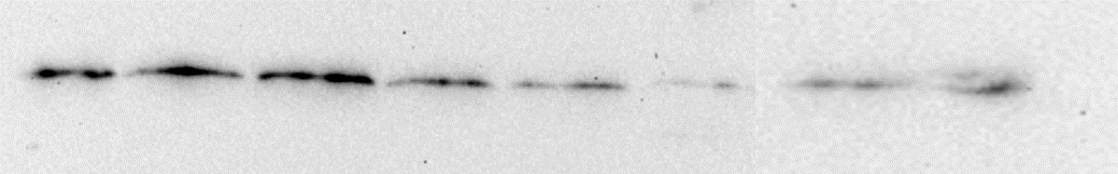

µ-кальпаин

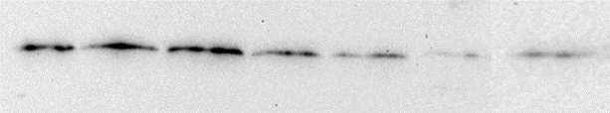

m-кальпаин

Б.

Рисунок 3.2 – Содержание µ- и m-кальпаина в различных отделах ЦНС крыс Вистар. А. Репрезентативный иммуноблотт, где 1 – префронтальная кора, 2 – стриатум, 3 – гиппокамп, 4 – средний мозг, 5 – ствол, 6 – мозжечок, 7 – шейный отдел спинного мозга. Б. Результаты денситометрирования иммуноблоттов, проявленных антителами к µ- и m-кальпаину, n=7. Данные представлены как среднее ± доверительный интервал, нормировка производилась на содержание бета-актина в пробе и µ-кальпаина в клетках префронтальной коры.

Оказалось, что уровень мРНК µ-кальпаина не соответствует содержанию самой протеазы. Например, максимальное содержание мРНК µ-кальпаина было характерно для клеток мозжечка и ствола мозга, а максимальная продукция µ-кальпаина на уровне белка наблюдается в гиппокампе; в клетках шейного отдела спинного мозга содержание мРНК µ-кальпаина было сравнимо с данным показателем для клеток гиппокампа, а при анализе содержания белка оказывается, что продукция µ-кальпаина в клетках шейного отдела спинного мозга примерно на порядок ниже, чем в гиппокампе. Однако относительно клеток стриатума и гиппокампа можно заключить, что уровень мРНК µ-кальпаина соответствовал содержанию самой протеазы: при относительно одинаковом уровне мРНК µ-кальпаина, содержание соответствующего белка в данных областях было также сопоставимо.

Полученный нами результат неудивителен, поскольку несоответствие между уровнем транскрипции гена и степенью иммуногистохимического окрашивания продемонстрировано во многих работах и на многих объектах (например, в 17288732). Данный феномен объясняется весьма просто - определенное количество мРНК может поддерживаться на фиксированном уровне без трансляции или понижаться путем деградации. Неудивителен и тот факт, что в разных областях мозга представленность различных протеаз семейства кальпаинов разная. Действительно, кальпаины обнаруживаются практически во всех типах клеток млекопитающих, однако в различных тканях и клетках соотношение этих белков сильно варьирует (3021924; 15078555). В частности, в клетках Пуркинье мозжечка, пирамидальных нейронах гиппокампа и нейронах неокортекса преобладает µ-кальпаин, а m-кальпаин обнаруживается преимущественно в клетках глии (2358536). Например, в первичной культуре олигодендроцитов m-кальпаина в два раза больше, чем µ-кальпаина (12404510, 27717670). Неодинакова и субклеточная локализация этих протеаз: в нейронах µ-кальпаин обнаруживается в дендритах и теле клетки, а m-кальпаин - в аксонах (2843999, 15078555, 16954597).

Как правило, при условии избытка субстрата между количеством фермента и его активностью наблюдается прямая зависимость. Однако она может быть нарушена под влиянием ингибиторов или активаторов, поэтому мы проанализировали активность µ- и m-кальпаина в этих же отделах мозга. Данные представлены на рис. 3.3.

А.

1 2 3 4 5 6 7

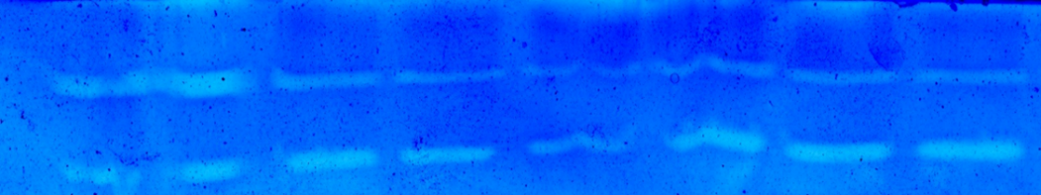

Б.

Рисунок 3.3 – Активность µ- и m-кальпаина в различных отделах ЦНС крыс Вистар. А. Типичная казеиновая зимограмма, отражающая активность µ- (верхняя зона) и m-кальпаина (нижняя зона), где 1 – префронтальная кора, 2 – стриатум, 3 – гиппокамп, 4 – средний мозг, 5 – ствол, 6 – мозжечок, 7 – шейный отдел спинного мозга. Б. Результаты измерения площадей обесцвеченных зон на зимограмме; данные представлены как среднее ± доверительный интервал, n=7. Нормировка производилась на среднюю площадь обесцвеченной зоны соответствующей µ-кальпаину в клетках префронтальной коры.

Как видно из рис. 3.3, из всех анализируемых структур наибольшая активность µ-кальпаина была характерна для клеток префронтальной коры и стриатума, умеренная – для клеток гиппокампа, среднего мозга, мозжечка и шейного отдела спинного мозга, а наименьшая – для ствола мозга. В отношении активности m-кальпаина наблюдалась иная картина: в клетках префронтальной коры, стриатума, гиппокампа, мозжечка и шейного отдела спинного мозга активность m-кальпаина была относительно высокой, а в клетках ствола – умеренной. Несоответствия между уровнем продукции и степенью активности протеаз можно объяснить, исходя из наших знаний об участии в регуляции активности кальпаинов белков-активаторов, кальпастатина, фосфолипидов плазматической мембраны клетки и др., но выявление механизма такой регуляции в каждой из анализируемых областей является предметом отдельного исследования. Сопоставить полученные результаты с данными литературы также не представляется возможным, поскольку подобных исследований не проводилось.

*Таким образом, наши результаты позволяют заключить, что для клеток различных отделов ЦНС крыс Вистар характерно несоответствие между уровнем транскрипции генов capn1 и capn2, степенью продукции и активностью соответствующих протеаз.*

**3.2. Влияние различных** **биологически активных веществ на активность кальпаинов in vitro**

Обоснование выбора биологически активных веществ. Для проверки возможности регуляции активности кальпаинов с помощью биологически активных веществ (БАВ) нами были выбраны следующие препараты.

МФТП (MPTP) — 1-метил-4-фенил-1,2,3,6-тетрагидропиридин — органическое соединение, проникает через гематоэнцефалический барьер (ГЭБ), метаболизируется до токсичного катиона 1-метил-4-фенилпиридиния (МФП+) под действием моноаминоксидазы типа В (МАО-В) и блокирует комплекс I в цепи переноса электронов, что приводит к гибели клеток (преимущественно, ДА-нейронов). Соединение используется в промышленности (28282815).

MnCl2 — неорганическое соединение, проникает через ГЭБ, используя транспортеры двухвалентных металлов и/или транспортер дофамина; накапливается преимущественно астроцитами, токсичен для ДА-, ГАМК-, АцХ-ергических нейронов. Соединение широко используется в промышленности (29293455).

3-НПК — 3-нитропропионовая кислота — органическое соединение, проникает через ГЭБ, ингибирует сукцинатдегидрогеназу в митохондриальной цепи переноса электронов (комплекс II), что приводит к нарушению метаболизма глюкозы, снижению синтеза АТФ, образованию АФК. Является микотоксином (23893873).

ЛПС — липополисахарид, эндотоксин, основной компонент клеточной стенки грамотрицательных бактерий. Макромолекула, состоящая из полисахарида, ковалентно соединённого с липидом, предположительно проникает через ГЭБ, инициируя нейровоспаление (27645902, 31075861).

Для проверки способности выбранных соединений напрямую активировать кальпаины был применён модифицированный метод казеиновой зимографии в геле (см. п. 2.6.8). Оказалось, что из всех тестируемых соединений только хлорид марганца вызывает активацию µ-кальпаина, при этом m-кальпаин в этих условиях не активируется (рис. 3.2.1.).

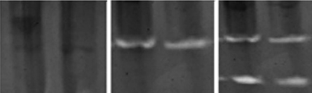

4мM NaCl 2мM MnCl2 2мM CaCl2

µ-кальпаин

m-кальпаин

Рисунок 3.2.1 - Влияние хлорида марганца на активность кальпаинов в системе in vitro. Казеиновая зимограмма: светлые полосы свидетельствуют об активации кальпаинов.

Инкубация гелей в активирующем буфере, содержащем 0,1 и 0,5 мМ МФТП (концентрация токсина выбрана, исходя из данных литературы (12763610)) не привела к активации кальпаинов (рис. 3.2.2.).

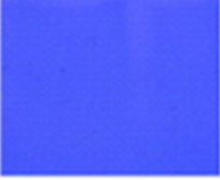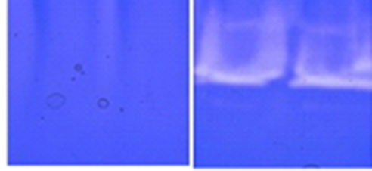

µ-кальпаин

m-кальпаин

4мM NaCl 2мM СаCl2 0,1мM МФТП 0,5мМ МФТП

Рисунок 3.2.2 - Влияние МПТП на активность кальпаинов в системе in vitro. Казеиновая зимограмма: светлые полосы свидетельствуют об активации кальпаинов.

При добавлении в активационный буфер 1мM или 10 мM 3-НПК (концентрация 3-НПК подобрана, исходя из данных 7914221), а также ЛПС (5 мкг/мл активационного буфера) активации кальпаинов также не наблюдалось (данные не показаны).

Таким образом, из всех тестируемых соединений способностью напрямую активировать µ-кальпаин обладает только хлорид марганца (при концентрации в активационном буфере от 2 мM). Исходя из этого, можно однозначно заключить, что µ-кальпаин активируется в присутствии ионов марганца, однако, в отношении m-кальпаина такого вывода сделать нельзя. В литературе существуют примеры, демонстрирующие активацию кальций-связывающий белков (к которым относятся кальпаины) в присутствии марганца, например, установлен факт активации кальмодулина (CAM). САМ - член EF-hand семейства, который регулирует многие функции клеток и активируется в присутствии Ca2+. С помощью метода рентгеноструктурного анализа было показано, что кроме Ca2+ с N-концевым доменом кальмодулина могут связываться и другие металлы: Mg2+, Mn2+ и Zn2+. Причем марганец связывался с N-концевым доменом кальмодулина гораздо сильнее, чем магний и цинк и был способен его активировать (22803592).

Подобные исследования в отношении кальпаинов тоже проводились, но был использован метод казеиновой зимографии в растворе (Л. А. Лысенко, Н. П. Канцерова , Е. И. Кяйвяряйнен, Н. Н. Немова , Н. А. Кашулин. Влияние Sr2+ на внутриклеточные Са2+-зависимые протеиназы рыб. Современные проблемы физиологии и биохимии водных организмов Том I. Экологическая физиология и биохимия водных организмов. Сборник научных статей – Петрозаводск: КарНЦ РАН. C. 127-136, 2010). Авторы работали на выделенных препаратах кальпаинов рыб. Была исследована способность некоторых ионов двух- и трехвалентных металлов (Ca2+, Co2+, Zn2+, Ni2+, Hg2+, Mg2+, Ba2+, Sr2+, Mn2+, Fe2+, Fe3+, Cu2+) активировать кальпаины (катионы были добавлены в концентрации 2,5 мМ в составе солей хлора). Как и следовало ожидать, Ca2+ оказался самым эффективным активатором кальпаинов. Аппликация других солей давала различные результаты: от неполной активации до ингибирования. Слабая (около 10% от Сa2+-индуцированной) активация кальпаинов была обнаружена при добавлении Mn2+, а также Co2+, Ba2+ и Cu2+. Однако следует обратить внимание на то, что авторы в своём исследовании не разделяли µ- и m-кальпаин. В данной работе установлено, что *в присутствии хлорида марганца активируется исключительно µ-кальпаин*.

Далее была определена активность кальпаинов в выделенных нервных окончаниях – синаптосомах, являющихся наилучшей моделью для изучения синаптической передачи (25934942), – после их инкубации с тестируемыми БАВ. Отметим, что в нервных окончаниях присутствует исключительно m-кальпаин (9603218; 30177812). Для этого в пилотном эксперименте методом центрифугирования в градиенте сахарозы получили препараты синаптосом. Затем инкубировали их в буфере Рингера-Кребса (без добавления кальция) в присутствии различных добавок. После чего «остаточная» активность m-кальпаина анализировалась с помощью казеиновой зимографии в геле. Отрицательным контролем служил образец, к которому добавляли ЭДТА, а положительным – 1мM СaСl2. Для подтверждения того, что казеин расщепляется именно кальпаином в инкубационную среду были добавлены синтетические ингибиторы кальпаина – ингибитор кальпаина I и ингибитор кальпаина II. Результаты представлены на рис. 3.2.3.

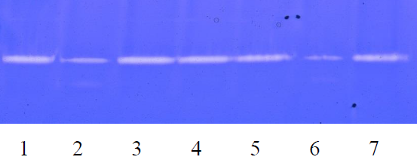

m-кальпаин

автолизованный

m-кальпаин

Рисунок 3.2.3 - Казеиновая зимограмма, отражающая «остаточную» активность m-кальпаина после инкубации синаптосом с различными добавками:

1. 1mМ ЭДТА

2. 100 мкМ СаСl2

3. 50 мкМ ингибитора кальпаина I + 50 мкМ ингибитора кальпаина II

4. 50 мкМ ингибитора кальпаина I + 50 мкМ ингибитора кальпаина II, 100 мкМ СаСl2

5. без добавок

6. 1mМ СаСl2

7. 50 мкМ ингибитора кальпаина I + 50 мкМ ингибитора кальпаина II, 1 mМ СаСl2

Оказалось, что инкубация выделенных нервных окончаний - синаптосом в течение 30 мин при 370С в безкальциевом буфере Рингера-Кребса никак не сказывается на активности кальпаина. Инкубация синаптосом в присутствии 1 мМ ЭДТА, 50 мкМ ингибитора кальпаина I (N-Ac-Leu-Leu-norleucinal) и 50 мкМ ингибитора кальпаина II (N-Ac-Leu-Leu-methioninal) не вызывала изменения активности синаптосомального m-кальпаина (во время инкубации синаптосом m-кальпаин находился в неактивном состоянии, поэтому «остаточная активность» - максимальная), а аппликация 1мМ СаСl2 вызвала активацию m-кальпаина (это отражается в уменьшении площади зоны, соответствующей m-кальпаину и в появлении нижней зоны). При этом добавление ингибиторов кальпаина совместно с 1мМ СаСl2 приводило к снижению активности кальпаина. Таким образом, с помощью данного метода можно определить зависимость активности кальпаинов от содержания различных добавок в среде для инкубации синаптосом. Затем, сохраняя дизайн эксперимента, мы проверили способность МФТП, MnCl2, 3-НПК и ЛПС регулировать активность m-кальпаина. Для этого синаптосомы в течение 30 минут инкубировали в присутствии 0,5 mМ МФТП, 2mM MnCl2, 1mM 3-НПК и ЛПС (5 мгк/мл образца), данные представлены на рис. 3.2.3 (А и Б).

А.

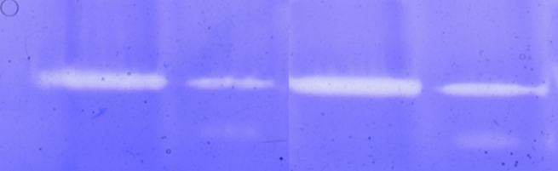

m-кальпаин

автолизованный

m-кальпаин

1mM ЭДТА 1mM СаCl2 ЛПС 0,5мМ МФТП

(5мкг/мл)

Б.

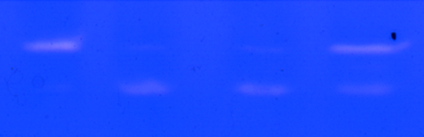

1mM ЭДТА 1mM СаCl2 2mM MnCl2 1mM 3-НПК

m-кальпаин

автолизованный

m-кальпаин

Рисунок 3.2.4 - Казеиновая зимограмма, отражающая «остаточную» активность m-кальпаина после инкубации синаптосом с ЛПС (5 мкг/мл образца), 0,5 mМ МФТП (А) и с 2mM MnCl2, 10mM 3-НПК (Б), Отрицательным контролем служил образец, к которому добавляли 1mM ЭДТА, а положительным – 1mM СaСl2.

Как видно из рисунка 3.2.4, добавление в среду для инкубации синаптосом 0,5 мМ МФТП или 1мM 3-НПК приводило к активации синаптосомального m-кальпаина, но его активность была ниже, чем при добавлении 1 мM СaCl2. В случае же с инкубацией синаптосом в присутствии 2мM MnCl2 активность m-кальпаина была сопоставима с таковой при аппликации 1 мM CaCl2. Добавление ЛПС никак не сказалось на активности m-кальпаина.

Действие различных БАВ на модели синаптосом изучалось и ранее, в том числе, на исследуемых нами соединениях. Например, было показано, что аппликация 0,5 мM МФТП к синаптосомам, выделенным из стриатума крыс Спрег-Доули, вызывает подавление продукции АТФ синаптосомальными митохондриями и, как следствие, приводит к 2-х кратному по сравнению с контролем снижению способности синаптосом поглощать дофамин (энергозависимый процесс), однако генерации свободных радикалов при этом не происходит. Авторы считают, что обнаруженный эффект вызван ингибирующим действием МФТП на продукцию АТФ в синаптосомах (12763610). Принимая во внимание наши данные, весьма вероятна следующая цепь событий: аппликация МФТП к синаптосомам вызывает активацию m-кальпаина по пока еще нераскрытому механизму; активированный кальпаин, согласно данным (31201798), расщепляет АТР5А1 субъединицу АТФ-синтазы, что и вызывает снижение продукции АТФ.

В ранних работах было показано, что добавление к синаптосомам 3-НПК вызывает дозозависимое снижение потребления кислорода: на 11% при аппликации 1мM 3-НПК и на 27% - 2 мM 3-НПК, при этом продукция лактата увеличивается в 2 и 3 раза соответственно, возрастает также отношение лактат/пируват. Кроме этого, на 14% снижается содержание АТФ (7914221). В более поздних исследованиях показано, что в синаптосомах, выделенных из стриатумов крыс, получивших внутрибрюшинную инъекцию 3-НПК в дозе 20 мг/кг, наблюдается снижение активности сукцинатдегидрогеназы в три раза, увеличение активности СОД в 1,8 раза (15741754). Все эти данные в совокупности свидетельствуют о нарушении энергетических процессов. В дополнение, на выделенных нервных окончаниях показано ингибирующее действие 3-НПК в отношении МАО-А, приводящее к накоплению в синапсе дофамина и, в условиях недостатка АТФ (нарушается упаковка дофамина в везикулы), увеличению содержания ДА-хинона в синаптическом окончании (20477912). В связи с этими данными мы проверили влияние активации синаптосомального m-кальпаина на содержание дофамина в инкубационной среде синаптосом.

Оказалось, что добавление 1мМ ЭДТА приводило к снижению (р=0,001), а 1мМ СаСl2 – к увеличению (р=0,002) уровня дофамина в инкубационной среде по сравнению с образцом без добавок, что свидетельствует об адекватности проведения эксперимента. Добавление же синтетических ингибиторов кальпаина вызывало повышение уровня внесинаптосомального дофамина по сравнению с инкубированным без добавок контролем (р=0,001 и р=0,02 для ингибитора кальпаина I и II соответственно), но не достигало уровня положительного контроля (р=0,02 для обоих ингибиторов по сравнению с добавлением 1mМ СаСl2). Данные представлены на рис. 3.2.5.

Рисунок 3.2.5 - Уровень дофамина в среде после инкубации синаптосом с различными добавками. Данные представлены как среднее ± СКО, дисперсионный анализ с последующим применением критерия Тьюки (три независимых опыта).

Уровни значимости указаны в тексте. Красной линией указан уровень контрольных значений.

Эффект ингибиторов в присутствии ионов кальция был аналогичным: одновременное добавление к синаптосомам 1мМ СаСl2 и 50мкМ соответствующего ингибитора приводило к увеличению уровня дофамина в среде по сравнению с образцом, к которому добавляли только 1мМ СаСl2 (р=0,02 и р=0,03 для ингибитора кальпаина I и II соответственно). Таким образом, на модели синаптосом, нами было показано, что *подавление активности кальпаинов вызывает увеличение уровня внесинаптосомального дофамина, как в присутствии ионов кальция, так и без добавления СаСl2**, следовательно, изменение активности m-кальпаина сказывается на функциональной активности синапса.*

Возможно три механизма повышения уровня внеклеточного дофамина при воздействии ингибиторами кальпаина: во-первых, «обращение» работы обратного транспортера дофамина – DAT; во-вторых, стимулирование перехода дофамина из везикулярного пула в цитоплазматический с пополнением пула дофамина доступного для высвобождения; в-третьих, может иметь место ингибирующий эффект в отношении МАО А или В.

Выявленный нами факт и выдвинутые предположения частично находят подтверждение в данных литературы. Однако в работах по данному направлению обычно анализируется только способность кальпаина расщеплять белки, принимающие участие в секреции, рецепции и рециклинге дофамина, а связь между степенью активации кальпаинов и уровнем секреции дофамина никак не обсуждается. Например, было показано, что кальпаин расщепляет синаптосомальный белок SNAP-25 (synaptosomal-associated protein of 25 kDa), приводя тем самым к нарушению экзоцитоза синаптических везикул (15992386). Исходя из полученных нами данных, можно предположить, что, ингибируя кальпаин, мы предотвращаем расщепление белка SNAP-25 и тем самым снимаем один из факторов, подавляющих секрецию дофамина. Еще одна из наиболее вероятных причин повышения уровня внесинаптосомального дофамина в условиях подавления активности кальпаинов связана с его способностью расщеплять белок DAT (dopamine transporter). Протеолиз происходит между лейцином71 и серином72 (для DAT человека) и лишает транспортер способности высвобождать дофамин во внеклеточную среду, не нарушая процесс обратного захвата (18468730). На основании этого наблюдения становится понятным причина повышения концентрации дофамина в безкальциевой инкубационной среде с добавлением ингибиторов кальпаина: подавляется расщепление кальпаином протеинкиназы C; не образуется протеинкиназа М (ПКМ); DAT не фосфорилируется и выход дофамина не блокируется (17237234). Таким образом, активация m-кальпаина, наблюдаемая нами при добавлении к синаптосомам 1мM 3-НПК, может приводить к расщеплению DAT и, как следствие, к снижению содержания внесинаптосомального дофамина.

Как уже было описано выше, наиболее близкой к кальций-индуцированной активации m-кальпаина удалось добиться при добавлении в среду для инкубации синаптосом 2мM MnCl2 (рис. 3.2.4 Б). Способность марганца in vivo активировать кальпаины ранее уже была показана. Например, в работе Wang et al. (2017) было обнаружено, что внутрибрюшинное введение мышам MnCl2 в дозе 100 мкмоль/кг приводит к 3-х кратному увеличению содержания внутриклеточного кальция в стриатуме и повышению активности кальпаинов почти в 4 раза относительно контроля. При этом синаптосомы, выделенные из стриатумов экспериментальных животных, обладали сниженной способностью к секреции нейромедиаторов, причем этот эффект был связан с вызванным активацией кальпаина нарушением формирования комплекса SNARE и блокировался калпептином (28623313). Поскольку в наших экспериментах MnCl2 добавлялся непосредственно к синаптосомам и вызывал активацию m-кальпаина, можно предположить, что выявленная коллегами цепь событий происходит именно в нервных окончаниях, хотя исключить опосредованного влияния, например, через вызванную накоплением марганца в ЦНС активацию микроглиальных клеток, секрецию ими провоспалительных факторов и уже затем активацию кальпаинов в нейронах, нельзя. Кроме этого, нельзя исключить и то, что в условиях in vivo и в выделенных нервных окончаниях, в отличии от экспериментов в системе in vitro, возможна прямая активация m-кальпаина ионами марганца.

Добавление ЛПС к синаптосомам никак не сказалось на активности m-кальпаина. Идея данной части эксперимента была основана на данных, демонстрирующих ответ первичной нейрональной культуры на аппликацию ЛПС (23034047). Авторы данного исследования показали, что TLR4 рецептор, с которым взаимодействует ЛПС, продуцируется нейронами, а добавление ЛПС к культуральной среде приводит к секреции нейронами ФНОα, ИЛ-6, хемокина CXCL1. Мы полагали, что ЛПС при добавлении к синаптосомам свяжется со своим рецептором, инициируя продукцию провоспалительных агентов, и, как следствие, произойдет активация m-кальпаина. Однако этого не произошло. Вероятно, TLR4 не представлены в области синаптических окончаний (данные за и против этого предположения в литературе отсутствуют) или же силы оказываемого воздействия недостаточно для активации m-кальпаина.

*Таким образом, хлорид марганца in vitro в концентрации 2мМ и выше вызывает активацию µ-кальпаина, активации m-кальпаина не происходит; хлорид марганца (2мМ), МФТП (0,5 мМ), 3-НПК (1мМ) вызывают активацию m-кальпаина в выделенных нервных окончаниях (синаптосомах), ЛПС (5 мкг/мл) такого эффекта не оказывает. Подавление активности синаптосомального m-кальпаина вызывает увеличение уровня внесинаптосомального дофамина вне зависимости от присутствия СаСl2 в среде.*

**3.3. Влияние биологически активных веществ на способность m-кальпаина высвобождаться из синаптосом**

Общепризнано, что кальпаины локализуются исключительно внутриклеточно (12843408), но их субклеточная локализация различна и зависит от типа клетки и ее функционального состояния, например, она меняется в зависимости от уровня внутриклеточного кальция. Так, на клетках COS7 показано, что в отсутствии каких-либо внешних воздействий кальпаины диффузно распределены в цитоплазме; после обработки клеток ионофором кальция кальпаин обнаруживается уже вблизи плазматической мембраны (12591934). Немногочисленные экспериментальные исследования свидетельствуют о внеклеточной локализации кальпаинов. В частности, кальпаины найдены в различных биологических жидкостях человека (сыворотка крови, ликвор, синовиальная жидкость). Например, кальпаин находили в синовиальной жидкости пациентов c ревматоидным артритом или остеоартритом, но не в контроле (1445447); в сыворотке крови пациентов с нарушениями свертываемости крови (1471149), в ликворе пациентов с болезнью Альцгеймера (25200336). Причем уровень m-кальпаина в ликворе этих пациентов был в среднем в 2,5 раза выше, чем в контроле и увеличивался по мере снижения их когнитивных способностей. Этот факт объясняли пассивным высвобождением кальпаина из поврежденных клеток. Однако в исследовании Laske с соавторами (2015) было показано наличие около 100 пМ/л m-кальпаина в СМЖ относительно здоровых доноров. Этот факт уже тяжело объяснить высвобождением кальпаина поврежденными клетками.

В связи с этим мы проверили наличие m-кальпаина в среде после инкубации синаптосом. Для этого синаптосомы 30 мин инкубировали в присутствии 1мМ СаСl2 (кальпаин активен). После инкубации образцы центрифугировали, а в надосадочной жидкости методом иммунопреципитации идентифицировали m-кальпаин. Результаты приведены на рис. 3.3.1.

А Б

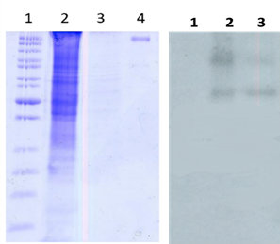

Рисунок 3.3.1 – Обнаружение кальпаина в среде после инкубации синаптосом. А. Электрофореграмма (с целью недопущения совпадения электрофоретической подвижности кальпаина с антителами к нему во всех растворах отсутствует β-меркаптоэтанол): 1. Маркеры молекулярного веса 2. Гомогенат синаптосомальной фракции 3. Преципитат из инкубационной среды 4. Антитела к m-кальпаину. Б. Иммуноблотт, проявленный антителами против m-кальпаина, дорожки соответствуют 1-3 на электрофореграмме. Верхняя зона соответствует m-кальпаину, нижняя – его автолизованной форме.

Оказалось, что после инкубации синаптосом в присутствии 1мM CaCl2 в среде присутствует как полноразмерная (в меньшем количестве), так и автолизованная (преобладает) форма m-кальпаина. Однако существует вероятность, что m-кальпаин автолизуется уже после высвобождения в инкубационную среду, в которой присутствует достаточное для активации кальпаина количество ионов кальция. Для проверки этой гипотезы мы инкубировали синаптосомы в безкальциевом буфере Рингера-Кребса, а также в присутствии 10 мкМ и 100 мкМ CaCl2. Иммуноблотт преципитатов из инкубационной среды синаптосом антителами против m-кальпаина приведен на рис. 3.3.2.

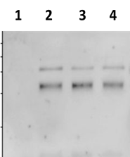

m-кальпаин

автолизованный

m-кальпаин

Рисунок 3.3.2 – Обнаружение кальпаина в среде после инкубации синаптосом в присутствии различных концентраций CaCl2. 1. Преципитат из инкубационной среды без добавления СaCl2 2. 10мкМ CaCl2 3. 100мкМ CaCl2 4. 1мM CaCl2.

Как видно из рис. 3.3.2, в отсутствии кальция кальпаин в инкубационной среде не обнаруживается, при добавлении кальция вне зависимости от используемых концентраций визуализируются обе зоны (соответствующие полноразмерной и автолизованной молекуле m-кальпаина). Однако стоит отметить, что с увеличением концентрации кальция в буфере Рингера-Кребса доля полноразмерной молекулы кальпаина снижается. Таким образом, вероятны, как минимум, два сценария: из синаптосом в присутствии ионов кальция высвобождается m-кальпаин, в инкубационной среде кальпаин подвергается автолизу; синаптосомальный кальпаин активируется, в инкубационную среду высвобождается и m-кальпаин, и его автолизованная форма. Однако нельзя исключить, что во время инкубации синаптосомы потеряли свою целостность и их содержимое (в том числе и m-кальпаин) оказалось в инкубационной среде. Для исключения последнего варианта мы проанализировали содержание в инкубационной среде цитозольного фермента лактатдегидрогеназы (ЛДГ). Этот метод обычно используют для контроля целостности клеток, но он применим и в случае синаптосом (23083096). Оказалось, что при инкубации синаптосом в отсутствии каких-либо добавок; в буфере Рингера-Кребса, содержащем 10мкМ CaCl2, 100мкМ CaCl2, 1мM CaCl2, 1мM ЭДТА активность ЛДГ в инкубационной среде не меняется и составляет около 3% от общей активности (активность ЛДГ в гомогенате синаптосом, обработанных ультразвуком – полное нарушение целостности) (рис. 3.3.3), поэтому обнаружение m-кальпаина в инкубационной среде синаптосом не может быть вызвано их разрушением.

Рисунок 3.3.3 – Активность ЛДГ в синаптосомах и в инкубационной среде после аппликации различных добавок. За 100 % принята активность ЛДГ в гомогенате синаптосом, обработанных ультразвуком (полное нарушение целостности синаптосом).

1. Гомогенат синаптосом после обработки ультразвуком; 2. Буфер Рингера-Кребса; 3. Синаптосомы, инкубация 30 мин без добавок; 4. Инкубационная среда от синаптосом, инкубированных без добавок; 5, 7, 9, 11 – синаптосомы, инкубация 30 мин при добавлении 1mM ЭДТА, 10 мкМ СaCl2, 100 мкМ CaCl2, 1mM CaCl2 соответственно; 6, 8, 10, 12 - Инкубационная среда от синаптосом, инкубированных при добавлении 1mM ЭДТА, 10 мкМ СaCl2, 100 мкМ CaCl2, 1mM CaCl2 соответственно.

Вне зависимости от того, какая именно из двух «оставшихся» цепочек событий имеет место - нельзя отрицать, что возможно высвобождение или даже секреция кальпаинов из клетки.

Выявленный нами факт находит подтверждение в работах других научных групп. Так, Deshpande R.V. с коллегами (1995) выявили, что стимуляция лимфоидных клеток линии U-937, THP-1 форболовым эфиром совместно c Са2+ ионофором, приводит к появлению кальпаина в культуральной среде (7852311). Исследования клеток карциномы человека NCI-H69 показали, что основной компонент сигаретного дыма нитрозамин стимулирует «секрецию» µ- и m-кальпаина во внеклеточный матрикс (15471877). Однако в литературе никак не обсуждается вопрос о сохранении кальпаином активности после его высвобождения во внеклеточное пространство. Судя по нашим данным, во внеклеточном матриксе может присутствовать как полноразмерная молекула m-кальпаина (способная к активации), так и его автолизованная форма (активная), т. е. m-кальпаин должен находиться в активной или способной к активации форме. Для проверки этой гипотезы был проведен следующий эксперимент. Синаптосомы инкубировали 30 мин в буфере Рингера-Кребса, содержащем 10мкМ CaCl2, 100мкМ CaCl2, 1мM CaCl2, 1мM ЭДТА; после инкубации собирали надосадочную фракцию, отбирали часть для определения активности ЛДГ, во все пробы добавляли равное количество FITC-казеина, и CaCl2 до 5 мM; инкубировали 60 мин; после инкубации пробы разделяли в ПААГ и анализировали степень расщепления казеина. Если во время инкубации синаптосом (инкубация 1) кальпаин высвободился в инкубационную среду, то во время инкубации с FITC-казеином (инкубация 2) кальпаин активируется и расщепит казеин. Результаты приведены на рис. 3.3.4.

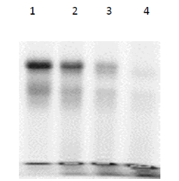

казеин

Рисунок 3.3.4 – Казеинограмма, отражающая доза-зависимую (от содержания ионов кальция в среде) способность m-кальпаина высвобождаться из синаптосом. 1. 1 мМ ЭДТА 2. 10 мкМ CaCl2 3. 100 мкМ CaCl2 4. 1 мМ СаСl2.

Таким образом, m-кальпаин после высвобождения из синаптосом сохраняет свою протеолитическую активность, причем, при увеличении содержания ионов кальция в буфере Рингера-Кребса (во время инкубации 1), уровень внесинаптосомального кальпаина увеличивается, т. е. наблюдается доза-зависимая (от содержания ионов кальция в среде) способность m-кальпаина высвобождаться синаптосомами. Полученные нами данные расширяют трактовку результатов наших коллег (30157938). В СМЖ пациентов с болезнью Альцгеймера ими был обнаружен белок нейрогранин (постсинаптический кальмодулин (CaM)-связывающий белок) и его протеолитические фрагменты. Поскольку другой пресинаптический CaM-связывающий белок GAP-43 является субстратом кальпаина (ссылка на меня и влада), было вынесено предположение, что фрагменты нейрогранина в СМЖ являются продуктами его протеолиза кальпаином. Эта гипотеза подтвердилась в экспериментах in vitro, однако, остался нерешенным вопрос как фрагменты нейрогранина оказался в СМЖ. Авторы рассматривали только одну гипотезу: у пациентов с болезнью Альцгеймера наблюдается активация кальпаинов, кальпаины расщепляют нейрогранин, целостность клетки нарушается и нейрогранин, фрагменты нейрогранина, кальпаины оказываются в СМЖ. В таком случае уровень кальпаина в СМЖ тоже можно было бы рассматривать как диагностический маркер болезни Альцгеймера или же уровень нейрогранина был бы связан с выраженностью гибели нейронов при других нейродегенеративных заболеваниях, но в ряде исследований сообщается о специфичности этого показателя для болезни Альцгеймера. Мы полагаем, что нейрогранин по неизвестному, но специфичному для болезни Альцгеймера механизму, оказывается в СМЖ и уже там подвергается расщеплению кальпаином, который высвободился или секретировался синаптическими окончаниями.

Далее мы проанализировали зависимость между временем инкубации синаптосом в буфере Рингера-Кребса в присутствии СаСl2 и уровнем m-кальпаина в инкубационной среде (рис. 3.3.5). Для контроля целостности синаптосом в надосадочной жидкости, полученной от образцов 1-12, анализировалась активность ЛДГ; во всех пробах активность фермента не превышала 1-2 % от активность ЛДГ в гомогенате соответствующих синаптосом, обработанных ультразвуком (данные не показаны). Поэтому кальпаин не мог оказаться в инкубационной среде вследствие нарушения целостности синаптосом.

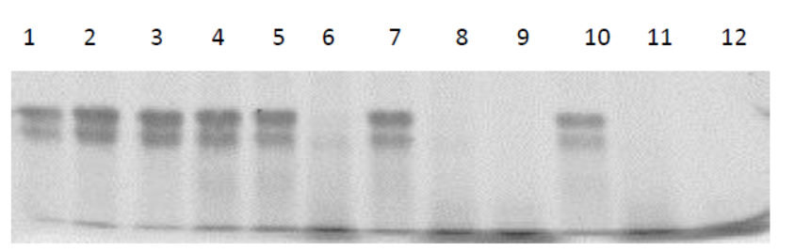

Рисунок 3.3.5 – Казеинограмма, отражающая зависимость между временем инкубации синаптосом в буфере Рингера-Кребса в присутствии СаСl2 и уровнем внесинаптосомального кальпаина. 1-3 инкубация в присутствии 1mМ ЭДТА (30, 60 и 90 минут); 4-6 инкубация в присутствии 10 мкМ СаСl2 (30, 60 и 90 минут); 7-9 инкубация в присутствии 100 мкМ СаСl2 (30, 60 и 90 минут); 10-12 инкубация в присутствии 1 мМ СаСl2 (30, 60 и 90 минут).

При увеличении времени инкубации от 30 мин до 90 мин степень расщепления казеина, судя по результатам денситометрирования соответствующих зон, пропорционально увеличивался, R=0,82, р<0,05 (данные по пяти независимым опытам). В отсутствии ионов кальция в среде (к буферу Рингера-Кребса добавляли 1мМ ЭДТА), как и было показано ранее, высвобождение m-кальпаина из синаптосом не происходило.

Для дополнительно подтверждения, того, что в ходе инкубации 2 расщепление FITC-казеина происходит под действием именно кальпаинов нами был проведен дополнительный опыт. В инкубационную среду при проведении казеинолиза добавляли ингибиторы кальпаина. План эксперимента: выделяли синаптосомы из клеток стриатума; переводили их в буфер Рингера-Кребса и разделяли на четыре равных порции; пробу №1 инкубировали 120 мин (с избытком) в присутствии 1мM ЭДТА, пробу № 2, 3 и 4 в присутствии 1мM CaCl2; отбирали инкубационную среду, в пробу №3 добавляли 50 мкМ ингибитора кальпаина I, в пробу №4 - 50 мкМ ингибитора кальпаина II; затем в инкубационные среды от проб №1-4 добавляли 5мM СaCl, FITC казеин, буфер для проведения казеинолиза; пробы инкубировали 12 часов. Результаты эксперимента представлены на рис. 3.3.6.

1 2 3 4

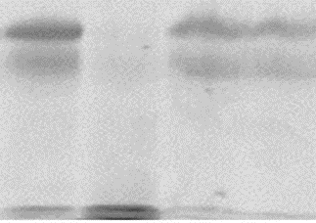

Рисунок 3.3.6 – Казеинограмма, отражающая подавляющее влияние ингибиторов кальпаина на расщепление FITC-казеина при проведении казеинолиза в среде после инкубации синаптосом. 1. Среда после инкубации синаптосом в присутствии 1mM ЭДТА, при проведении казеинолиза добавлялся стандартный буферный раствор; 2. Среда после инкубации синаптосом в присутствии 1mM CaCl2, при проведении казеинолиза добавлялся стандартный буферный раствор; 3. Среда после инкубации синаптосом в присутствии 1mM CaCl2, при проведении казеинолиза в стандартный буферный раствор добавлялось 50 мкМ ингибиторов кальпаина I; 4. Среда после инкубации синаптосом в присутствии 1mM CaCl2, при проведении казеинолиза в стандартный буферный раствор добавлялось 50 мкМ ингибиторов кальпаина II.

Таким образом, мы дополнительно подтвердили, что расщепление FITC-казеина, действительно, происходит под действием кальпаина.

В ряде экспериментов после инкубации синаптосом в присутствии 1мM ЭДТА или 1мM CaCl2, отделив инкубационную среду, мы переводили синаптосомы в буфер Рингера-Кребса, содержащий 150 мМ КСl (далее буфер D-Рингера-Кребса - модель деполяризации). В ответ на такое воздействие синаптосомы отвечали выбросом во внесинаптосомальную среду нейромедиаторов (в наших экспериментах анализировалось содержание дофамина, поскольку синаптосомы выделяли из ткани стриатума), кроме этого, в инкубационной среде наблюдалась увеличение активности кальпаина (рис. 3.3.7). Таким образом, такой физиологический стимул как деполяризация, по-видимому, вызывает секрецию m-кальпаина из синаптосом, что в совокупности с данными о зависимости этого процесса от содержания ионов кальция в среде позволяет предположить, что секреция происходит путем экзоцитоза.

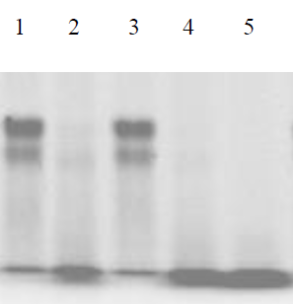

Рисунок 3.3.7 – Казеинограмма, отражающая влияние деполяризации синаптосом на уровень кальпаина в инкубационной среде. 1. Инкубация синаптосом в буфере Рингера-Кребса, содержащем 1mМ ЭДТА; 2. Инкубация синаптосом в буфере Рингера-Кребса, содержащем 1mМ СаСl2; 3. Проба № 1 после смены инкубационной среды на «свежий» буфер Рингера-Кребса; 4. Проба №1 после смены инкубационной среды на буфер D-Рингера-Кребса; 5. Проба №2 после смены инкубационной среды на буфер D-Рингера-Кребса.

Далее мы анализировали влияние выбранных ранее БАВ на высвобождение/секрецию m-кальпаина из синаптосом. Для этого добавляли в инкубационную среду синаптосом ЛПС (5 мкг/мл образца), 0,5 мМ МФТП, 2 мM MnCl2, 10 мM 3-НПК. Как и ранее, отрицательным контролем служил образец, к которому добавляли 1мM ЭДТА, а положительным – 1мM СaСl2. Во всех экспериментах содержание ЛДГ в инкубационной среде не превышало 3% от валового значения.

1 2 3 4 5

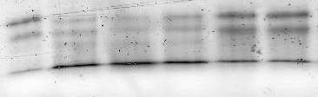

Рисунок 3.3.8 – Казеинограмма, отражающая влияние БАВ на содержание/активность кальпаина в инкубационной среде. Инкубация синаптосом (30 мин) в буфере Рингера-Кребса, содержащем: 1. 1mМ ЭДТА; 2. ЛПС (5 мкг/мл образца); 3. 0,5 mМ МФТП;

4. 2mM MnCl2; 5. 1mМ СаСl2.

Как видно из рис. 3.3.8, инкубация синаптосом в присутствии 2 мM MnCl2, 0,5 мМ МФТП привела к высвобождению m-кальпаина в инкубационную среду, причем эффект был сопоставим с действием 1 мM CaCl2. Как мы и предполагали, при аппликации ЛПС такого эффекта не наблюдалось, что можно объяснить вероятным отсутствием рецепторов к ЛПС на синаптосомальной мембране. При инкубации синаптосом с 10 мM 3-НПК в течение 30 минут мы не обнаружили активности m-кальпаина в среде (данные не показаны), поэтому, чтобы удостоверится в отсутствии эффекта, в следующей серии опытов увеличили время инкубации с этой добавкой до 60 мин. Результаты приведены на рис. 3.3.9.

1 2 3

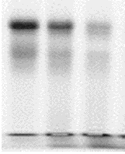

Рисунок 3.3.9 – Казеинограмма, отражающая влияние 3-НПК на содержание кальпаина в инкубационной среде. Инкубация синаптосом (60 мин.) в буфере Рингера-Кребса, содержащем: 1. 1mМ ЭДТА; 2. 0,5 mМ МФТП; 3. 1mМ СаСl2.

Как видно из рис. 3.3.9, даже увеличение времени инкубации в два раза не привело к значимому расщеплению FITC-казеина.

Таким образом, в выбранных нами условиях из всех анализируемых БАВ только аппликация 2mM MnCl2 и 0,5 mМ МФТП приводит к высвобождению или секреции m-кальпаина из синаптосом.

Наши результаты согласуются с некоторыми данными литературы. Например, на клетках линии N27 (линия дофаминергических нейронов) было показано, что их обработка МФТП вызывает высвобождение ими µ-кальпаина. При добавлении внеклеточной жидкости, содержащей µ-кальпаин, к культуре глиальных клеток наблюдается активация последних, что, в свою очередь, оказывает токсическое действие на дофаминергические нейроны (20123724). Стимуляция клеток хрящевой ткани с помощью ФНО-α (10 нг/мл) приводила к высвобождению m-кальпаина в межклеточную среду, что сопровождалось увеличение активности внутриклеточного m-кальпаина, эффект подавлялся нестероидными противовоспалительными препаратами (15501405). Кроме этого, на клетках предшественниках остеобластов мыши линии MC3T3-E1 было показано наличие m-кальпаина в среде, причем его высвобождение не блокировалось добавлением брефельдина А и моненсином, что указывает на неклассический путь секреции m-кальпаина из клетки. Однако этими же авторами было показано, что высвобождение m-кальпаины было нехарактерно для клеток HeLa (11453670).

*Таким образом, m-кальпаин высвобождается из выделенных нервных окончаний (синаптосом) в активной или в способной к активации форме; данный процесс является кальций-зависимым; КСl-индуцируемая деполяризация стимулирует высвобождение m-кальпаина из синаптосом; хлорид марганца (2мМ), МФТП (0,5 мМ) способствуют высвобождению m-кальпаина из синаптосом, ЛПС (5 мкг/мл) и 3-НПК (1мМ) такого эффекта не оказывают.*

Обобщая вышеизложенное, можно предположить, что в физиологических условиях кальпаины локализуются внутриклеточно в свободной и/или мембрансвязанной форме; при развитии определенных форм патологии или при действии некоторых экологических факторов определенные клетки приобретают способность секретировать или высвобождать кальпаин.

**3.4. Выявление механизма высвобождения/секреции m-кальпаина из синаптосом**

Ранее считалось, что для любого белка характерен только один клеточный компартмент: белок синтезируется, модифицируется в эндоплазматическом ретикулуме, транспортируется к месту своего функционирования, выполняет свои функцию/функции и затем утилизируется. Место локализации белка определяется наличием в его структуре специфической сигнальной последовательности (гидрофобного участка, обычно находящегося вблизи N-конца молекулы) (27665548). Эти сигнальные последовательности, как показали эксперименты с химерными объектами (белками, к которым пришивали различные сигнальные пептиды), содержат всю информацию необходимую для транспортировки белков к месту выполнения их функции. На сегодняшний день определены последовательности для удержания белков в ЭР, последовательность для доставки в ядро, митохондрии, пароксизмы, а также последовательность, определяющая секрецию белка из клетки. С целью выявления в аминокислотной последовательности µ- и m-кальпаинов (для человека и крысы) сигнальных пептидов, определяющих секрецию белка из клетки, нами был проведен их поиск с помощью ресурса PrediSi (<http://www.predisi.de>). Данные приведены на рис. 3.4.1 (А-В) и рис. 3.4.2.

А. NP_001185797.1 calpain-1 (µ) catalytic subunit [Homo sapiens]:

|  |  |
| --- | --- |
| Cleavage position: | 60 (?) |
| Score: | 0.0875 |
| Secreted protein: | not predicted for secretion |

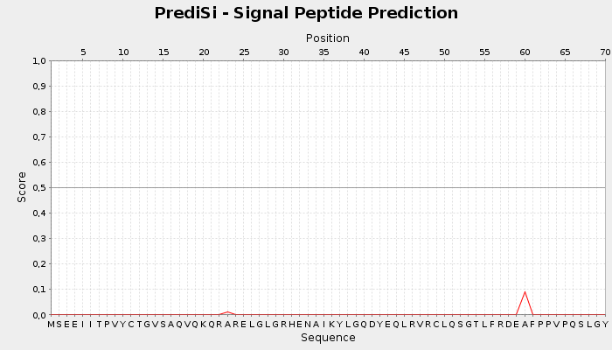

Б. NP_001739.3 calpain-2 (m) catalytic subunit isoform 1 [Homo sapiens]:

|  |  |
| --- | --- |
| Cleavage position: | 122 |
| Score: | 0.5228 |
| Secreted protein: | predicted for secretion |

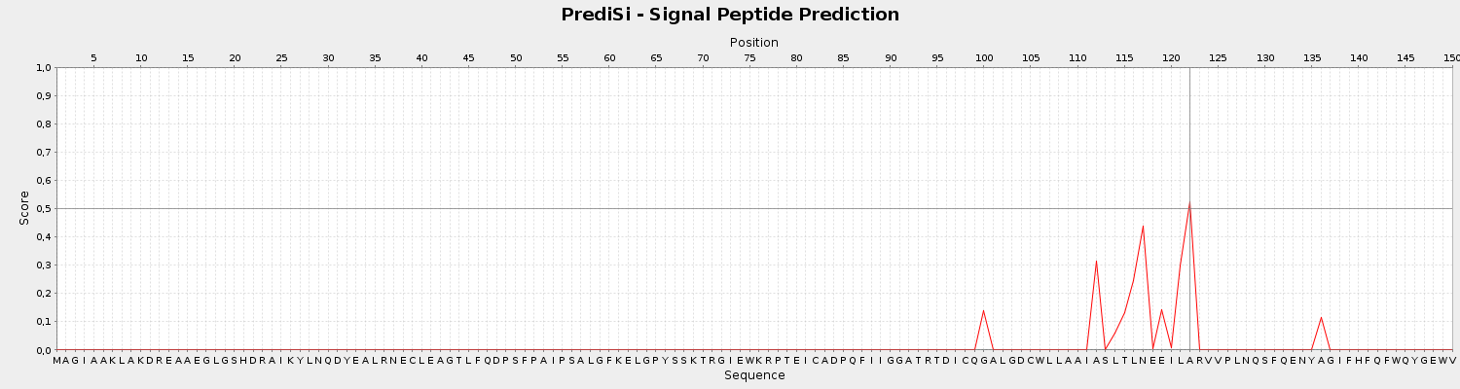

В. NP_001139540.1 calpain-2 (m) catalytic subunit isoform 2 [Homo sapiens]:

|  |  |
| --- | --- |
| Cleavage position: | 44 |
| Score: | 0.5228 |
| Secreted protein: | predicted for secretion |

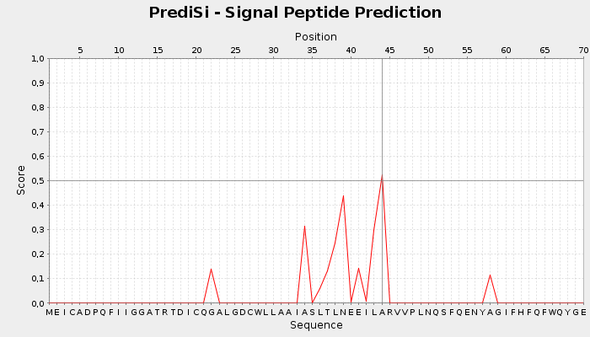

Рисунок 3.4.1 – Результаты поиска в аминокислотной последовательности каталитических субъединиц кальпаинов человека сигнальных пептидов, определяющих секрецию белка из клетки А: для µ-кальпаина; Б: для изоформы 1 m-кальпаина; В: для изоформы 2 m-кальпаина.

А. NP_001740.1 calpain small subunit 1 isoform 1 [Homo sapiens]:

|  |  |
| --- | --- |
| Cleavage position: | 74 |
| Score: | 0.5842 |
| Secreted protein: | predicted for secretion |

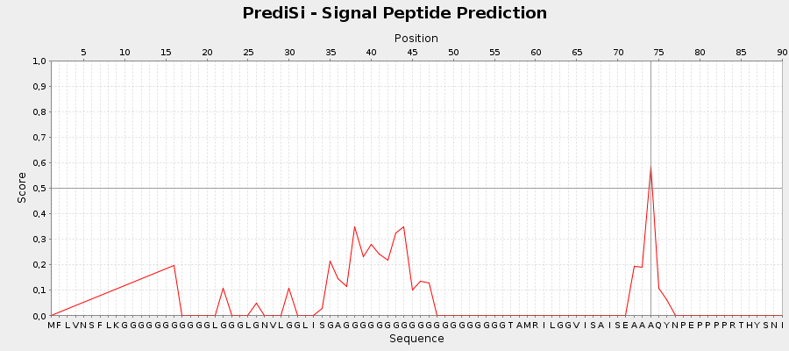

Б. NP_001289562.1 calpain small subunit 1 isoform 2 [Homo sapiens]:

|  |  |
| --- | --- |
| Cleavage position: | 48 (?) |
| Score: | 0.0000 |
| Secreted protein: | not predicted for secretion |

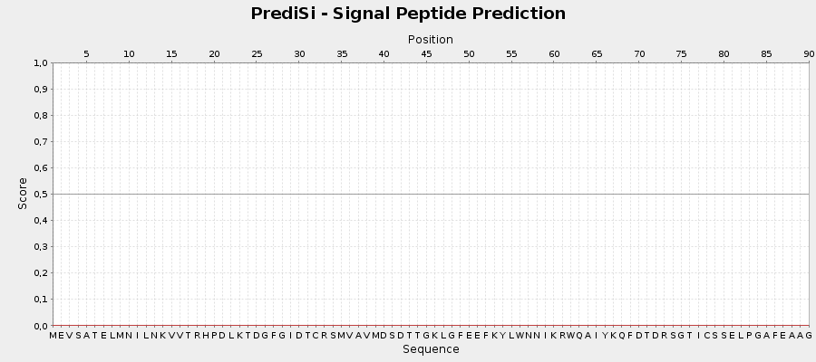

В. EAW82830.1 calpain, small subunit 2 [Homo sapiens]:

|  |  |
| --- | --- |
| Cleavage position: | 53 (?) |
| Score: | 0.2589 |
| Secreted protein: | not predicted for secretion |

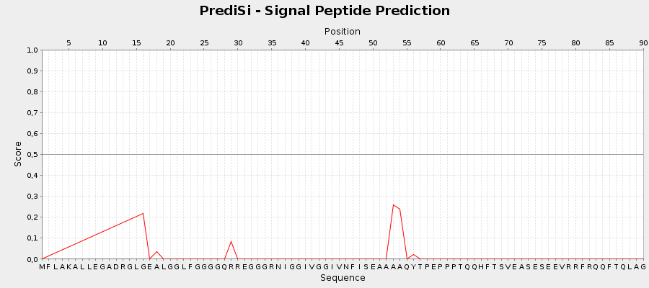

Рисунок 3.4.2 – Результаты поиска в аминокислотной последовательности малых субъединиц кальпаинов человека сигнальных пептидов, определяющих секрецию белка из клетки

А: для субъединицы 1 изоформы 1; Б: для субъединицы 1 изоформы 2; В: для субъединицы 2.

Как видно из рисунков 3.4.1 и 3.4.2, существуют варианты, при которых есть основания полагать, что обе субъединицы m-кальпаина человека могут «секретироваться» из клетки по классическому пути; для µ-кальпаина такого вывода сделать нельзя. Кроме этого, приведенные выше данные вступают в противоречие с описанными выше результатами, согласно которым m-кальпаин не высвобождается из клеток HeLa и, напротив, высвобождается из мышиных клеток MC3T3-E1, причем ингибиторы классического пути секреции не отменяют этот эффект (11453670). Проведя поиск сигнальных пептидов, определяющих секрецию белка из клетки, в аминокислотной последовательности каталитической субъединицы m-кальпаина мыши мы обнаружили такой пептид, но, как и в случае изоформы 2 человека, «далеко» от N-конца молекулы (рис. 3.4.3).

NP_033924.2 calpain-2 catalytic subunit [Mus musculus]:

|  |  |
| --- | --- |
| Cleavage position: | 122 |
| Score: | 0.5228 |
| Secreted protein: | not predicted for secretion |

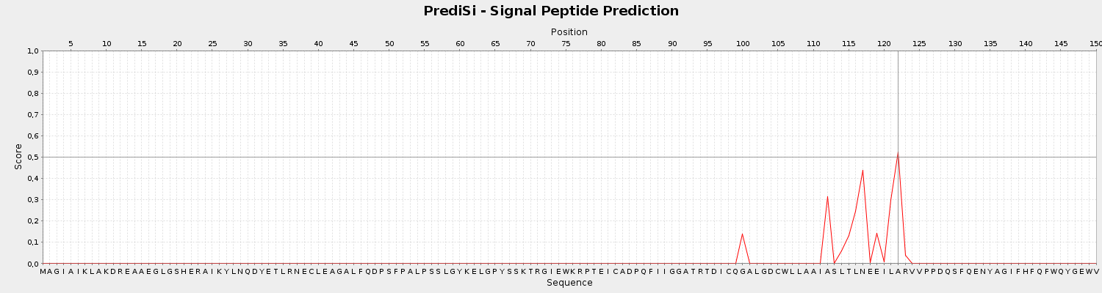

Рисунок 3.4.3 – Результаты поиска в аминокислотной последовательности

каталитической субъединицы m-кальпаина мыши сигнальных пептидов,

определяющих секрецию белка из клетки.

Поскольку данное исследование выполнено на синаптосомах, выделенных из мозга крысы, поиск вероятных сигнальных пептидов был проведен и для каталитических субъединиц кальпаинов крысы. Данные представлены на рис. 3.4.4.

1. NP_062025.1 calpain-1 catalytic subunit [Rattus norvegicus]:

|  |  |
| --- | --- |
| Cleavage position: | 122 |
| Score: | 0.5228 |
| Secreted protein: | predicted for secretion |

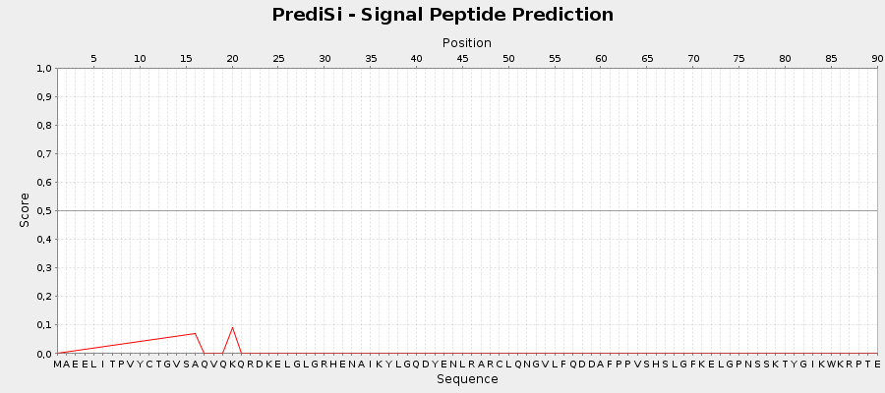

Б. EDL94875.1 calpain 2 catalytic subunit [Rattus norvegicus]:

|  |  |
| --- | --- |
| Cleavage position: | 122 |
| Score: | 0.5228 |
| Secreted protein: | predicted for secretion |

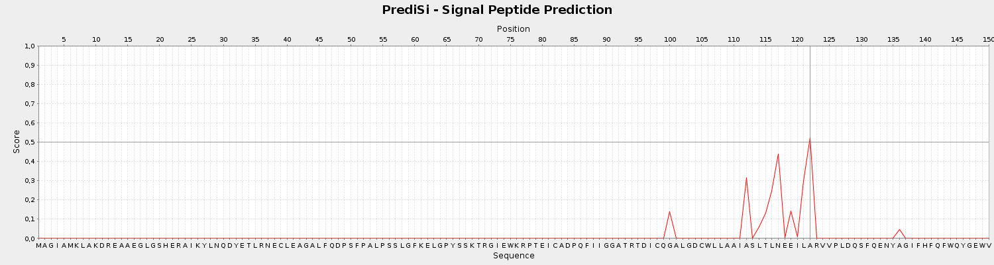

Рисунок 3.4.4 – Результаты поиска в аминокислотной последовательности каталитических субъединиц кальпаинов крысы сигнальных пептидов, определяющих секрецию белка из клетки А: для µ-кальпаина; Б: для m-кальпаина.

При сопоставлении данных, отображенных на рис. 3.4.1, 3.4.3 и 3.4.4 видно, что для каталитической субъединицы m-кальпаина крысы и мыши, как и для изоформы 1 каталитической субъединицы m-кальпаина человека вероятно наличие «сигнального пептида». Однако во всех случаях сайт протеолитического расщепления находится между аланином в 122-м положении и аргинином в 123-м, что достаточно далеко от N-конца молекулы. Затем мы провели выравнивание N-концевых участков каталитических субъединиц m-кальпаина млекопитающих. Данные представлены на рис. 3.4.5.

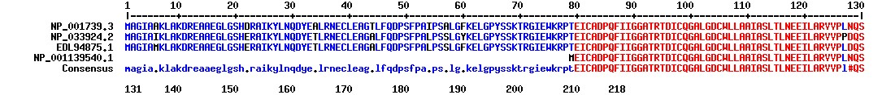

Рисунок 3.4.4 – Результат выравнивания аминокислотной последовательности, соответствующей N-концевому участку каталитической субъединицы m-кальпаина человека, изоформа 1 и 2 (NP_001739.3 и NP_001139540.1); мыши (NP_033924.2); крысы (EDL94875.1). Красным цветом выделены совпадающие аминокислоты.

Как видно из рисунка 3.4.4, вблизи места отщепления предполагаемого сигнального пептида (А122–R123, нумерация для изоформы 1 человека) аминокислотная последовательность обеих изоформ каталитической субъединицы m-кальпаина человека и крысы полностью совпадают; для соответствующей последовательности у мыши замена L на Р в 127 положении, в непосредственной близости от сайта протеолитического расщепления. Наличие пролина в этом положении может существенно сказаться на третичной структуре молекулы, сделать невозможным отщепление N-концевого пептида и, как следствие, m-кальпаин не будет «секретироваться» из клетки по классическому пути.

Однако все приведенные выше результаты в совокупности с данными о доменной структурой кальпаина позволяют отказаться от предположения о секреции m-кальпаина по классическому пути, поскольку отщепление описываемого выше пептида (1-122) привело бы к нарушению формирования каталитической триады m-кальпаина, а мы обнаруживаем в инкубационной среде активный m-кальпаин.

На средующем этапе исследования мы провели анализ аминокислотной последовательности кальпаинов с помощью сервиса SecretomeP 2.0 Serverс (<http://www.cbs.dtu.dk/services/SecretomeP/>) с целью вычисления вероятности секреции кальпаинов по неклассическому пути. Данные представлены на рис. 3.4.5.



Рисунок 3.4.5 – Прогноз неклассического пути секреции малой и каталитической субъединиц µ- и m-кальпаина человека, мыши и крысы. NN-score – индекс прогнозирования неклассической секреции белка (при NN-score больше 0,6 считается, что белок может секретироваться по неклассическому пути); Odd – отношение шансов. Красным цветом выделены субъединицы, для которых прогноз положителен.

Как видно из рисунка 3.4.5, выявлен положительный прогноз неклассического пути секреции для семи субъединиц: NP_001740.1, EAW82830.1, NP_058814.1, NP_001102850.1, EDM07788.1, NP_081388.1, NP_033925.2 (calpain small subunit 1 isoform 1 [Homo sapiens], calpain, small subunit 2 [Homo sapiens], calpain small subunit 1 [Rattus norvegicus], calpain, small subunit 1, isoform CRA_b [Rattus norvegicus], calpain small subunit 2 [Mus musculus], calpain small subunit 1 [Mus musculus]). Важно отметить, что набольшее отношение шансов было характерно для CRA_b изоформы 1 малой субъединицы кальпаинов крысы.

Таким образом, нельзя исключить, что малая субъединица кальпаинов может секретироваться из клетки по неклассическому механизму.

На сегодняшний день известно несколько механизмов неклассической секреции белков, ниже приведено краткое описание некоторых из них по (27989656).

1. Механизм Membrane flip-flop. Для реализации этого механизма белок должен заякориться на внутренней стороне мембраны и путем flip-flop переворота оказаться на внешней стороне клеточной мембраны. Примером белка, секретирующего по данному механизму, является белок жгутиконосных паразитических протистов рода Leishmania, возбудителей зоонозного кожного лейшманиоза - Hydrophilic acylated surface protein B (HASPB).

2. Plasma membrane transporter. В этом случае белок транспортируется из цитоплазмы во внеклеточное пространство сквозь поры плазматической мембраны. Такой путь характерен для факторов роста фибробластов ФРФ-1 и ФРФ-2.

3. Membrane blebbing. Реализация данного механизма заключается в формировании экзосом, везикул диаметром около 100 нанометров, выделяемых в межклеточное пространство путем образования впячиваний внутрь эндосомальной мембраны, таким образом полость экзосом имеет цитоплазматическое происхождение. По такому пути высвобождается из клетки белок теплового шока HSP90.

4. Endosomal recycling. Данный механизм осуществляется следующим образом: белок импортируется в специальные везикулы, являющиеся субкомпартментом эндосом; при взаимодействии с мембраной везикулы высвобождают содержимое во внеклеточное пространство. Такой способ секреции характерен, например, для ИЛ-1 β.

5. Plasma Membrane Pore Formation. В плазматической мембране формируется пора, через которую цитоплазматические белки проникают в межклеточное пространство. Такой тип секреции почти всегда сопряжен с развитием воспалительного процесса, для которого характерна повышенная проницаемость мембран. По такому пути, например, ИЛ-1β высвобождается из макрофагов.

Некоторые белки высвобождаются во внеклеточное пространство, используя разные механизмы, в зависимости от функционального состояния клетки. Поскольку при деполяризации синаптосом хлоридом калия мы наблюдали вторую «волну» выброса кальпаина во внесинаптосомальную среду, то одним из возможных путей секреции кальпаина может быть экзоцитоз синаптических визикул. Чем обусловлено высвобождение кальпаина во внеклеточную среду в отсутствии деполяризации – не ясно. В работе Perez с коллегами (26608921) удалось показать, что ядерные клетки крови человека и лимфоциты, выделенные из селезенки мыши, секретируют кальпаин по АВСА1-зависимому пути в составе микровизикул, которые во внеклеточной среде быстро разрушаются и высвобождают свое содержимое. Их гипотеза строится на том, что добавление в культуральную среду 100 мкМ глибурида (ингибитор ABCA1-транспортера) отменяло секрецию кальпаинов (µ- и m-кальпаина). В связи с этими данными мы провели опыт с добавлением глибурида в буфер Рингера-Кребса для инкубации синаптосом. Результаты представлены на рис. 3.4.6

1 2 3 4 5 6

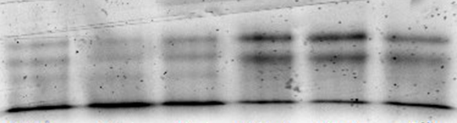

Рисунок 3.4.6 – Казеинограмма, отражающая влияние глибурида на активность (содержание) кальпаина в инкубационной среде. Инкубация синаптосом (30 мин) в буфере Рингера-Кребса, содержащем: 1. 1mМ CaCl2; 2. 2mM CaCl2; 3. 2 mМ MnCl2;

4. 1mМ CaCl2 + 100 мкМ глибурида; 5. 2mM CaCl2 + 100 мкM глибурида;

6. 2 mМ MnCl2 + 100 мкМ глибурида.

Как видно из рис. 3.4.6, добавление в инкубационную среду глибурида, действительно, подавляло CaCl2- и MnCl2-индуцированное высвобождение кальпаина из синаптосом. Однако глибурид не подавлял МФТП-индуцированное и вызванное деполяризацией синаптосом высвобождение кальпаина. Таким образом, полученные нами данные позволяют выдвинуть гипотезу о существовании, как минимум, двух механизмов высвобождения/секреции кальпаина нервными окончаниями.

ABCA1 относится к суперсемейству АТФ-связывающих кассетных транспортеров, экспрессируется во всех типах нервных клеток и осуществляет, в первую очередь, регуляцию уровня холестерина в мозге, в том числе осуществляет транспорт холестерина от астроцитов к нейронам (24844148). Холестерин критически необходим нейронам для удлинения нейритов, формирования синаптических визикул и реализации регенеративных процессов (28168742). Инактивация ABCA1 в клетках ЦНС приводит к развитию астроглиоза, усилению продукции медиаторов воспаления и нарушению синаптической передачи (17992262). Усиление же экспрессии гена ABCA1 сопровождается повышением скорости транспорта холестерина, способствует секреции IL-10 (19776020). На модели болезни Альцгеймера у мышей показано, что инактивация ABCA1 приводит к увеличению уровня растворимой и нерастворимой формы амилоида, способствует образованию амилоидных бляшек и телец Леви, приводит к нарушению транспорта липидов между нейронами и клетками глии (20413849; 24844148); напротив, повышенная экспрессия гена ABCA1 вызывает ослабление агрегатообразования. Если предположить, что кальпаины секретируются нейронами или клетками глии по аналогичному/схожему механизму, то описанные выше эффекты подавления или сверхэкспрессии ABCA1 могут быть опосредованы способностью кальпаинов расщеплять бета-амилоид и синуклеин, а также вовлечением кальпаинов в регуляцию секреции цитокинов.

Необходимо отметить, что наши предположения, и гипотеза, выдвинутая нашими коллегами, относительно высвобождения кальпаина из клетки с помощью АВСА1 основывается исключительно на применении глибурида. Глибурид или глибенкламид – представитель второго поколения производных сульфонилмочевины, применяемый как сахароснижающий препарат. Основной механизм его действия – блокирование АТФ-зависимых калиевых каналов (члены АВС-сеймейства) на бета-клетках поджелудочной железы, путем связывания с SUR (sulfonylurea receptors) субъединицей канала. Это вызывает приток кальция через потенциалзависимые кальциевые каналы, стимулируя экзоцитоз секреторных гранул, содержащих инсулин (10581362). Глибурид также ингибирует активность и других АВС-транспортеров, включая АВСА1, причем для подавления активности последнего оптимальным является диапазон концентраций глибурида от 1 до 100 мкМ (11309399). Кроме этого, существуют данные об ингибировании глибуридом скавенджер рецепторов SR-B1 (15102890). Таким образом, глибурид является полифункциональным соединением и, основываясь только на его применении, нельзя сделать вывод о секреции кальпаина именно через АВСА1-транспортер. Поэтому мы проведи дополнительное исследование на клетках….с применением миРНК.

Далее, с целью выявления функций «внеклеточных» кальпаинов в ЦНС мы провели поиск потенциальных субстратов кальпаина среди внеклеточных и трансмембранных белков. Оказалось, что матриксная металлопротеаза 2 (ММР2) имеет три потенциальных сайта расщепления кальпаином: Pos. 551 - Score: 0.56 (p-val: < 9.3e-5); Pos. 426 - Score: 0.41 (p-val: < 1.3e-4); Pos. 55 - Score: 0.40 (p-val: < 1.3e-4). Матриксная металлопротеаза 9 (ММР9) – два: Pos. 641 - Score: 0.46 (p-val: < 1.3e-4) и Pos. 156 - Score: 0.45 (p-val: < 1.3e-4). Внеклеточный домен D(1A) рецептора дофамина - Pos. 164 - Score: 0.38 (p-val: < 1,3e-4) и один потенциальный сайт на внеклеточном домене D(4) - Pos. 13 - Score: 0.36 (p-val: < 6.2e-4). Кроме этого, мы обнаружили три потенциальных сайта расщепления кальпаином у альфа-синуклеина: 1.Pos. 73 - Score: 0.90 (p-val: < 4.1e-5); 2.Pos. 74 - Score: 0.74 (p-val: < 9.3e-5); 3.Pos. 83 - Score: 0.49 (p-val: < 1.3e-4). Принимая во внимание возможную внеклеточную локализацию кальпаинов, список потенциальных субстратов кальпаинов может быть существенно расширен за счет поиска субстратов среди внеклеточных и трансмембранных белков.

*Таким образом, в аминокислотной последовательности µ- и m-кальпаина человека и крысы отсутствуют сигнальные пептиды, определяющие способность к секреции по классическому пути; прогноз неклассического пути секреции для малой субъединицы кальпаинов человека и крысы является положительным (отношение шансов 4,2-5,9). Глибурид (100 мкМ) подавляет CaCl2- и MnCl2-индуцированное высвобождение m-кальпаина из синаптосом, что указывает на возможность секреции m-кальпаина из нервных окончаний по ABCA1-зависимому пути. Среди внеклеточных и трансмембранных белков есть потенциальные субстраты кальпаинов.*

**3.5. Содержание и активность кальпаинов в мозге крыс после действия биологически активных веществ**

Из четырех тестируемых БАВ для выявления их влияния на продукцию и активность кальпаинов *in vivo* было выбрано два – ЛПС и MnCl2. Действие МФТП не исследовалось, по нескольким причинам. Во-первых, МФТП преимущественно используют для моделирования болезни Паркинсона на мышах. При введении МФТП крысам наблюдается не столь выраженный нейродеструктивный эффект, поэтому данные препарат используют для моделирования доклинической стадии болезни Паркинсона, когда двигательные нарушения еще скомпенсированы, а, следовательно, и на молекулярном уровне изменения не столь значительны (22487770). Во-вторых, существует довольно много исследований, демонстрирующих активацию кальпаинов при введении МФТП мышам (26108182; 15051518). Результаты этих исследований будут обсуждены ниже. В-третьих, по исследуемым показателям (активность синаптосомального кальпаина и высвобождение кальпаина из синаптосом) МФТП оказывал сходное действие с MnCl2, вероятно, из-за того, что оба агента преимущественно накапливаются в митохондриях и нарушают их функционирование. Введение 3-НПК, напротив, приводит к быстрому (3-5 дней после первого введения) развитию тяжелых неврологических нарушений с высокой летальностью, и высокой вариабельностью различных физиологических параметров.

**3.5.1. Содержание и активность кальпаинов в ЦНС крыс после введения субсептической дозы ЛПС**

Уже довольно давно высказывается предположение о том, что периферическое воспаление в ответ на бактериальное инфицирование может служить этиологическим фактором развития нейродегенеративного процесса, в частности, при БП (для обзора 31519175). Однако следует признать, что до сих пор не выявлены условия, при которых периферическое воспаление может инициировать деструкцию нейронов мозга. В эксперименте на лабораторных грызунах можно инициировать развитие нейродегенеративного процесса с помощью интрацеребральной, внутривенной или интраперитонеальной инъекции пирогенных доз ЛПС, однако на сегодняшний день еще не установлено, является ли ЛПС непосредственным индуктором дегенерации нейронов или его действие опосредовано (31075861). Например, возможна следующая цепь событий. ЛПС взаимодействует с Toll-подобными рецепторами (TLR) 4-го типа (16357866), через которые осуществляется трансмембранная передача сигнала, приводящая к активации транскрипционного фактора NF-kB как на периферии, так и в клетках ЦНС. Как следствие, инициируется продукция провоспалительных цитокинов (ФНОα, ИЛ-1β, ИЛ-15, ИЛ-6), усиливается генерация свободных радикалов и активируются некоторые протеазы, в том числе, кальпаины, модулируя скорость течения нейродегенеративного процесса (30807754; 28595650). Однако механизмы кальпаин-опосредованной модуляции скорости течения нейродегенеративного процесса до сих пор остаются плохо изучены. С целью раскрытия этих мезханизмов мы однократно интраперитонеально вводили ЛПС крысам в дозе 1 мг/кг веса, отслеживали острый и отсроченный эффекты. Оказалось, что уже через час после инъекции ЛПС у животных наблюдалось повышение глубокой температуры тела в среднем на 20С; максимальный подъем температуры на 2,40С был зафиксирован через два часа после введения ЛПС (до 39,80С). Эффект сохранялся до 4 часов. Данные представлены на рис. 3.5.1.

*

*

*

*

*

Рисунок 3.5.1 – Динамика изменения глубокой температуры тела крыс после введения ЛПС в дозе 1мг/кг веса животного, в обеих группах n=15. Данные представлены как среднее ± ошибка среднего, критерий Стьюдента для несвязанных групп при сравнении показателей в каждой точке, * - р<0,03.

Через 4 часа после инъекции ЛПС в тесте «Открытое поле» у всех экспериментальных животных было отмечено снижение общей активности (рис. 3.5.2). Общее количество актов у животных, получивших инъекцию ЛПС, снизилось на 45% по отношению к контролю. В основном эти изменения были обусловлены снижением количества локомоций и увеличением времени замираний (фризинга).

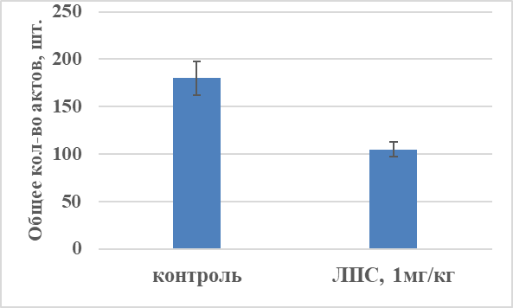

*

Рисунок 3.5.2 – Общая активность животных в тесте «Открытое поле» через 4 часа после введения ЛПС в дозе 1мг/кг веса животного, в обеих группах n=7. Данные представлены как среднее ± ошибка среднего, критерий Стьюдента для несвязанных групп, * - р=0,03.

При тестировании животных через 7 и 14 дней после введения ЛПС межгрупповых различий найдено не было. Через 30 дней у всех животных, которым вводили ЛПС, наблюдалось увеличение количества актов обнюхивания, груминга, а также увеличение времени замираний, что принято рассматривать как признаки тревожного поведения (данные не показаны).

С целью выявления признаков нейровоспаления в течение месяца после введения ЛПС в клетках гиппокампа и стриатума анализировали содержание мРНК основных провоспалительных цитокинов (ИЛ-1β, ФНОα) и маркера активации микроглии - белка IBA-1. Выявленные в клетках гиппокампа изменения представлены на рис. 3.5.3.

*

Рисунок 3.5.3 – Уровень мРНК ИЛ-1β, ФНОα и IBA-1 в гиппокампе крыс на различных сроках после введения ЛПС в дозе 1 мг/кг; в каждой точке n=5. Данные представлены как среднее ± ошибка среднего, красной линией обозначен уровень контрольных значений. Дисперсионный анализ для независимых выборок с post hoc критерием Тьюки, *- р<0,01 по сравнению с контролем.

Как видно из рис. 3.5.3, в первые сутки после введения ЛПС в гиппокампе наблюдается усиление продукции основных провоспалительных цитокинов, однако признаки активации микроглии не выявляются. Поэтому логично предположить, что в ответ на введение эндотоксина провоспалительные цитокины продуцируются астроглиальными клетками. Уже через неделю и до 1 месяца после введения ЛПС признаки воспалительного процесса в клетках гиппокампа не детектируются.

Реакция клеток стриатума на введение субсептической дозы ЛПС была совершенно иной, что отражено на рис. 3.5.4.

*

Рисунок 3.5.4 – Уровень мРНК ИЛ-1β, ФНОα и IBA-1 в стриатуме крыс на различных сроках после введения ЛПС в дозе 1 мг/кг; в каждой точке n=5. Данные представлены как среднее ± ошибка среднего, красной линией обозначен уровень контрольных значений. Дисперсионный анализ для независимых выборок с post hoc критерием Тьюки, #- р<0,05 по сравнению с контролем, *- р<0,01 по сравнению с контролем, $- р<0,05 по сравнению с 7-м днем.

Как видно из рис. 3.5.4, уже через 4 часа после введения ЛПС в клетках стриатума наблюдается более чем 3-х кратное увеличение уровня мРНК ИЛ-1β, а через сутки все три оцениваемых показателя оказались выше контрольных значений. Выявленная тенденция сохранялась вплоть до 30-х суток, причем на фоне 2-х кратного увеличения содержания мРНК обоих провоспалительных цитокинов, уровень мРНК IBA-1 возрастал с течением времени и к 30-м суткам уже в 6 раз превышал показатель контрольной группы. Таким образом, в стриатуме мы наблюдали типичные признаки воспалительного процесса с активацией клеток микроглии.

Поскольку, согласно данным литературы, введение ЛПС приводит к развитию дегенеративных изменений по типу болезни Паркинсона, в этих же структурах нами было проанализировано содержание дофамина и его метаболитов. Результаты, полученные при анализе содержания дофамина и его метаболитов в гомогенате клеток гиппокампа, представлены на рис. 3.5.5.

Рисунок 3.5.5 – Содержание ДА, ДОФУК, ГВК в гомогенате клеток гиппокампа крыс на различных сроках после введения ЛПС в дозе 1 мг/кг; в каждой точке n=5. Данные представлены как среднее ± ошибка среднего, красной линией обозначен уровень контрольных значений. Дисперсионный анализ для независимых выборок с post hoc критерием Тьюки, *- р<0,05 по сравнению с контролем, #- р<0,01 по сравнению с контролем, $- р<0,05 по сравнению с 24-мя часами.

Оказалось, что уже через 4 часа после введения эндотоксина в гиппокампе происходит значительное (на 30%) снижение содержания ДА при неизменном уровне его метаболитов, что говорит о снижении скорости синтеза данного нейромедиатора. Однако уже через сутки выявлялось снижение не только ДА, но и ДОФУК, а через 7 дней уровень ДА составил уже 50% от контрольных значений при сопоставимом с контролем содержании ДОФУК и ГВК. Эти данные в совокупности свидетельствуют об интенсификации синтеза норадреналина, предшественником которого является дофамин. Кроме этого, оказалось, что у экспериментальных животных на сроках от 4-х часов до 14 дней после воздействия повышено соотношение ДОФУК/ДА (показатель, характеризующий внутриклеточный оборот дофамина). Это признак усиления скорости внутриклеточной утилизации дофамина. Соотношение ГВК/ДА, определяющее активность внеклеточного метаболизма дофамина, на этих сроках также было повышено, что свидетельствует об усилении высвобождения дофамина. Таким образом, в клетках гиппокампа экспериментальных животных имеет место процесс функциональных перестроек дофаминергической системы, которые, вероятно, завершаются к 30-м суткам после введения ЛПС, поскольку на этом сроке значимых отличий от контроля выявлено не было. При этом наше предположение относительно повышения уровня норадреналина подтвердилось. Данные приведены на рис. 3.5.6.

Рисунок 3.5.6 – Содержание норадреналина в гомогенате клеток гиппокампа крыс на различных сроках после введения ЛПС в дозе 1 мг/кг; в каждой точке n=5. Данные представлены как среднее ± ошибка среднего, красной линией обозначен уровень контрольных значений. Дисперсионный анализ для независимых выборок с post hoc критерием Тьюки, *- р<0,01 по сравнению с контролем, #- р<0,05 по сравнению с точкой 4 часа, $- р<0,05 по сравнению с точкой 24 часа.

Действительно, уже через 4 часа после введения препарата мы наблюдаем увеличение содержания норадреналина (в 2 раза), которое со временем продолжает увеличиваться и на 14-й день уже в 4 раза превышает показатель контрольной группы. Технической возможности проанализировать скорость катаболизма норадреналина мы не имели, поэтому нельзя исключить, что его повышение обусловлено не только усилением синтеза, но и снижением скорости катаболизма.

В гомогенате клеток стриатума наблюдались несколько другие изменения (рис. 3.5.7).

Рисунок 3.5.7 – Содержание ДА, ДОФУК, ГВК в гомогенате клеток стриатума крыс на различных сроках после введения ЛПС в дозе 1 мг/кг; в каждой точке n=5. Данные представлены как среднее ± ошибка среднего, красной линией обозначен уровень контрольных значений. Дисперсионный анализ для независимых выборок с post hoc критерием Тьюки, *- р<0,05 по сравнению с контролем.

Как видно из рис. 3.5.7, в первые сутки после введения ЛПС уровень дофамина и его метаболитов не отличался от показателей контрольной группы. Однако через семь суток мы детектировали выраженное повышение содержания дофамина и его внутриклеточного метаболита – ДОФУК (на 40% и 52% соответственно), причем к 14-м суткам уровень дофамина был еще значимо выше, а ДОФУК - уже не отличался от контроля. На 30-е сутки все исследуемые показатели не отличались от контроля. Таким образом, в отличии от клеток гиппокампа, где на 7-е сутки мы наблюдали максимальное снижение содержания дофамина, в стриатуме выявляется его повышение при неизменной скорости внутриклеточного метаболизма (т. к. отношение ДА/ДОФУК было сопоставимо с контролем, р=0,985), при этом скорость внеклеточного метаболизма дофамина снизилась, поскольку отношение ГВК/ДА оказалось значимо ниже по сравнению с контролем, р=0,021. Таким образом, повышение содержания дофамина, вероятнее всего, вызвано снижением скорости его высвобождения в синаптическую щель. Возможно несколько путей снижения уровня внеклеточного дофамина, например, нарушение работы DAT, подавление перехода дофамина в везикулярный пул или может иметь место ингибирующий эффект в отношении МАО А или В. Выявленные нами эффекты могут объясняться изменением активности КОМТ, которая, как показывают наши расчеты, является субстратом кальпаинов, поэтому изменение активности данного фермента может быть обусловлено его ограниченным протеолизом.

Кроме этого, поскольку дофамин является предшественником норадреналина, нельзя исключить, что клетки «накапливают» дофамин для синтеза норадреналина. Результаты измерения содержания норадреналина в гомогенате клеток стриатума представлены на рис. 3.5.8.

Рисунок 3.5.8 – Содержание норадреналина в гомогенате клеток стриатума крыс на различных сроках после введения ЛПС в дозе 1 мг/кг; в каждой точке n=5. Данные представлены как среднее ± ошибка среднего, красной линией обозначен уровень контрольных значений. Дисперсионный анализ для независимых выборок с post hoc критерием Тьюки, *- р<0,01 по сравнению с контролем.

Согласно рис. 3.5.8, в клетках стриатума уровень норадреналина выше показателей контрольной группы примерно в 2,5 раза на первые и седьмые сутки после введения ЛПС. Таким образом, максимумы содержания дофамина и норадреналина совпадают. На наш взгляд, может иметь место следующая цепь событий. ЛПС вызывает развитие воспалительного процесса в стриатуме (мы выявили признаки активации микроглии), дофаминергические нейроны исключительно восприимчивы к воспалительным медиаторам, поэтому часть нейронов могла погибнуть, в выживших нейронах содержание дофамина возросло, но адаптационные процессы на 7-е сутки еще не завершились и интенсификации выброса дофамина не произошло или же «не восстановилась» скорость течения катаболических процессов. Повышение уровня норадреналина, по нашему мнению, тоже следует считать откликом нейромедиаторной системы на развитие воспалительного процесса. Действительно, отростки норадреналинергических нейронов голубого пятна приходят в область стриатума. Высвобождаясь в синаптическую щель, норадреналин связывается со своими рецепторами на нейронах и клетках микроглии, и, согласно данным наших коллег, подавляет или снижает скорость развития нейровоспаления (21335487), тем самым способствуя выживаемости ДА-нейронов и повышению уровня дофамина. Таким образом, в гиппокампе и стриатуме экспериментальных животных происходят различные адаптационные процессы. В обеих структурах нарушения в обмене нейромедиаторов (по исследуемым показателям) к 30-му дню восстанавливаются, в гиппокампе развитие воспалительного процесса подавляется уже к 7-м суткам, а в стриатуме его интенсивность, судя по продукции мРНК IBA-1, лишь нарастает.

Далее, в гомогенате клеток гиппокампа и стриатума этих же животных был определен уровень мРНК µ- и m-кальпаина. Результаты представлены на рис. 5.5.9 и рис. 3.5.10.

Рисунок 3.5.9 – Уровень мРНК µ- и m-кальпаина в гиппокампе крыс на различных сроках после введения ЛПС в дозе 1 мг/кг; в каждой точке n=5. Данные представлены как среднее ± ошибка среднего, красной линией обозначен уровень контрольных значений. Дисперсионный анализ для независимых выборок с post hoc критерием Тьюки, *- р<0,05 по сравнению с контролем; # - р<0,05 по сравнению с точкой 24 часа.

Рисунок 3.5.10 – Уровень мРНК µ- и m-кальпаина в стриатуме крыс на различных сроках после введения ЛПС в дозе 1 мг/кг; в каждой точке n=5. Данные представлены как среднее ± ошибка среднего, красной линией обозначен уровень контрольных значений. Дисперсионный анализ для независимых выборок с post hoc критерием Тьюки, *- р<0,05 по сравнению с контролем; # - р<0,01 по сравнению с контролем.

На рис. 3.5.11 и 3.5.12 приведены данные об активности µ- и m-кальпаина в гиппокампе крыс на различных сроках после введения ЛПС.

А. Контр. 4ч 24ч 7д 14д 30 д

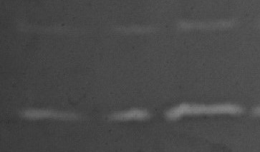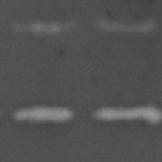

µ-кальпаин

m-кальпаин

Б.

Рисунок 3.5.11 – Активность µ- и m-кальпаина в гиппокампе крыс на различных сроках после введения ЛПС в дозе 1 мг/кг. А. Типичная казеиновая зимограмма, отражающая активность µ- (верхняя зона) и m-кальпаина (нижняя зона), где «ч» – часы после введения ЛПС, а «д» - дни. Б. Результаты измерения площадей обесцвеченных зон на зимограмме; данные представлены как среднее ± ошибка среднего, n=5 для каждой временной точки, красной линией обозначен уровень контрольных значений. Дисперсионный анализ для независимых выборок с post hoc критерием Тьюки, *- р<0,05 по сравнению с контролем.

А. Контр. 4ч 24ч 7д 14д 30 д

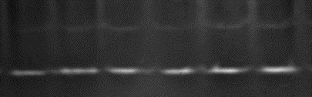

µ-кальпаин

m-кальпаин

Б.

Рисунок 3.5.12 – Активность µ- и m-кальпаина в стриатуме крыс на различных сроках после введения ЛПС в дозе 1 мг/кг. А. Типичная казеиновая зимограмма, отражающая активность µ- (верхняя зона) и m-кальпаина (нижняя зона), где «ч» – часы после введения ЛПС, а «д» - дни. Б. Результаты измерения площадей обесцвеченных зон на зимограмме; данные представлены как среднее ± ошибка среднего, n=5 для каждой временной точки, красной линией обозначен уровень контрольных значений. Дисперсионный анализ для независимых выборок с post hoc критерием Тьюки, *- р<0,05 по сравнению с контролем.

Оказалось, что уже через сутки после введения ЛПС в гиппокампе наблюдается увеличение продукции мРНК µ-кальпаина, причем выявленное повышение сохраняется и на 7-е сутки; уровень мРНК m-кальпаина отличался от контрольных значений только на 7-й день (был повышен в 1,5 раза). При этом повышение активности обеих изоформ кальпаина детектировалось уже через сутки после введения эндотоксина, а на 7-й день их активность уже более чем в 2 и в 3 раза превышала значения контрольной группы для µ- и m-кальпаина соответственно. Выявленные изменения сохранялись вплоть до 14-го дня. Через месяц в клетках гиппокампа мы наблюдали нормализацию всех исследуемых показателей, кроме активности m-кальпаина, которая была в 2 раза выше, чем в контрольной группе.

Реакция кальпаинов клеток стриатума на введение ЛПС была совершенно иной. Уровень мРНК µ-кальпаина уже через 4 часа после введения ЛПС оказался выше показателя контрольной группы в 1,5 раза, а через сутки – в 2,3 раза; при этом содержание мРНК m-кальпаина в этих временных точках не отличалось от контроля. Начиная с 7-го дня, уровень мРНК µ-кальпаина в клетках стриатума экспериментальных животных не отличался от контрольной группы. Несмотря на значимое повышение продукции мРНК µ-кальпаина в первые сутки после введения эндотоксина, активность данной протеазы не изменилась, а на 7-е сутки даже снизилась.

Как видно из рис. 3.5.10, мы наблюдали повышение продукции мРНК m-кальпаина, начиная с 7-го дня эксперимента и до окончания наблюдения (30-й день). Однако активность данной протеазы на всех исследуемых сроках не отличалась от контроля. Вероятно, повышенная продукция мРНК m-кальпаина была скомпенсирована, например, за счет повышения продукции кальпастатина. Для проверки этой гипотезы мы проанализировали содержание мРНК кальпастатина в гомогенате клеток стриатума. Данные представлены на рис. 3.5.13.

Рисунок 3.5.13 – Уровень мРНК кальпастатина в стриатуме крыс на различных сроках после введения ЛПС в дозе 1 мг/кг; в каждой точке n=5. Данные представлены как среднее ± ошибка среднего, красной линией обозначен уровень контрольных значений. Дисперсионный анализ для независимых выборок с post hoc критерием Тьюки, *- р<0,05 по сравнению с контролем; # - р<0,05 по сравнению с точкой 24 часа.

Таким образом, полученные нами данные подкрепляют выдвинутую гипотезу. Действительно, повышение продукции мРНК m-кальпаина сопровождается увеличением уровня мРНК кальпастатина, что, вероятнее всего, приводит к предотвращению гиперактивации m-кальпаина в клетках стриатума. В клетках гиппокампа такого повышения мы не наблюдали (рис. 3.5.14).

Рисунок 3.5.14 – Уровень мРНК кальпастатина в гиппокампе крыс на различных сроках после введения ЛПС в дозе 1 мг/кг; в каждой точке n=5. Данные представлены как среднее ± ошибка среднего, красной линией обозначен уровень контрольных значений. Дисперсионный анализ для независимых выборок.

Таким образом, *внутрибрюшинное введение субсептической дозы ЛПС крысам в остром периоде вызывает в клетках гиппокампа усиление продукции мРНК основных провоспалительных цитокинов без признаков активации микроглии, снижение содержания дофамина и увеличение содержания норадреналина, сопровождаемое усилением продукции мРНК и активности µ-кальпаина с последующим восстановлением данных показателей до нормы; в клетках стриатума со временем усиливается продукция мРНК основных провоспалительных цитокинов и маркера активации микроглии – IBA-1, наблюдаемое в остром периоде увеличение содержания норадреналина и усиление продукции мРНК µ-кальпаина нивелируется, но со временем усиливается продукция мРНК m-кальпаина.*

Далее мы анализировали последствия введения субсептической дозы ЛПС на отдаленных сроках (180 дней после инъекции). Необходимо обратить внимание, что животные контрольной группы в период с 30-го по 180-й день эксперимента находились в тех же условиях, что и экспериментальные крысы; животные обеих групп содержались в разных клетках, но получали еду и питье из одного источника в одинаковом объеме.

Оказалось, что на 180 день после введения препаратов у 85% животных, получивших инъекцию ЛПС, при визуальном осмотре наблюдалось нарушение позы, тремор головы и передних лап, ригидность мышц передних и задних конечностей. Типичный вид животного через 180 дней после введения ЛПС представлен на рис. 3.5.15. Также у экспериментальных животных мы наблюдали снижение двигательной активности; выявлялись нарушения двигательного поведения, выраженные в появлении «аномальных» траекторий движения в виде спиралевидных треков, визуализировалось нарушение походки. У трети животных отмечались эпизоды замирания. Однако в группе контрольных животных у 2 крыс также появился тремор головы, и траектория движения в «Открытом поле» приобрела вид спирали. Данные представлены на рис. 3.5.16.

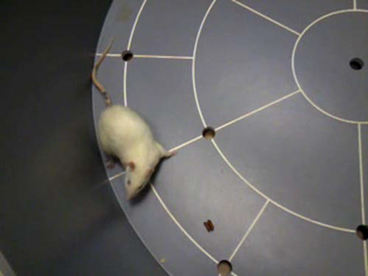

Рисунок 3.5.16 – Типичный вид животного через 180 дней после введения ЛПС.

А. **контроль ЛПС**

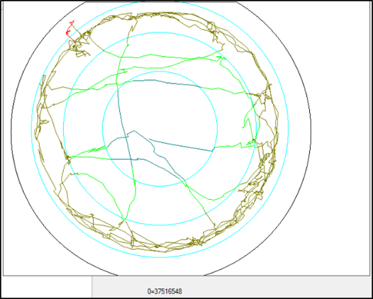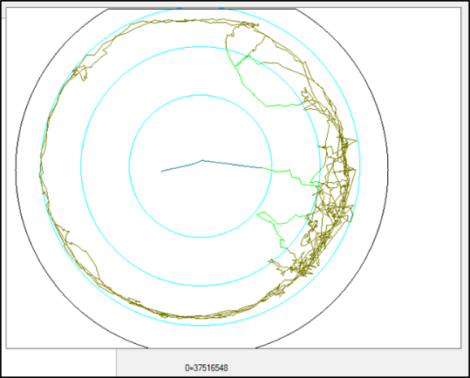

Б.

*

*

Рисунок 3.5.15 – Активности животных в тесте «Открытое поле» через 180 дней после введения ЛПС в дозе 1мг/кг веса животного, в обеих группах n=7. А. Типичный вид треков. Б. Двигательная активность крыс, оцененная по времени нахождения в неподвижном состоянии и пройденному расстоянию; критерий Стьюдента для независимых выборок. Данные представлены как среднее ± ошибка среднего, критерий Стьюдента для несвязанных групп, * p<0,01.

Полученные нами данные косвенно свидетельствуют о развитии у животных дегенеративных изменений в ЦНС.

С целью выявления причин появления патологической двигательной активности мы проанализировали содержание основных медиаторов воспаления и катехоламинов в гиппокампе и стриатуме животных. Полученные данные графически представлены на рис. 3.5.17 и 3.5.18.

А. Б.

Рисунок 3.5.17 – Уровень мРНК ИЛ-1β, ФНОα и IBA-1 в гиппокампе (А) и в стриатуме (Б) крыс через 180 дней после введения ЛПС в дозе 1 мг/кг; в каждой точке n=5-6. Данные представлены как среднее ± ошибка среднего, красной линией обозначен уровень контрольных значений. Критерий Стьюдента для независимых выборок, *- р<0,05 по сравнению с контролем, # - р<0,001 по сравнению с контролем.

А. Б.

В.

Рисунок 3.5.18 – Содержание ДА, ДОФУК, ГВК в гомогенате клеток гиппокампа (А) и стриатума (Б); отношение ДОФУК/ДА и ГВК/ДА в гиппокампе и стриатуме (В) крыс через 180 дней после введения ЛПС в дозе 1 мг/кг; в каждой точке n=5-6. Данные представлены как среднее ± ошибка среднего, красной линией обозначен уровень контрольных значений. Критерий Стьюдента для независимых выборок, *- р<0,05 по сравнению с контролем, # - р<0,01 по сравнению с контролем.

Как видно из рис. 3.5.17 и 3.5.18, в клетках гиппокампа экспериментальных животных наблюдается повышение продукции мРНК провоспалительного цитокина ФНОα, но не ИЛ-1β. При этом содержание дофамина, его метаболитов, а также скорость внутри- и внеклеточного оборота дофамина остаются неизменными. Уровень норадреналина также не изменялся относительно контроля (составил (89±6)% от уровня контрольных значений). Однако описанные выше данные получены в сравнении с соответствующем контролем (стареющие животные), поэтому нельзя исключить, что и у контрольных животных развивается воспалительный процесс в ЦНС.

В клетках стриатума также наблюдалось повышенное содержание ФНОα, но не ИЛ-1β в сравнении с контролем, при этом уровень мРНК IBA-1 был повышен более чем в 12 раз. На основании этих данных можно заключить, что у экспериментальных животных развивается воспалительный процесс в стриатуме.

Содержание дофамина и его внутриклеточного метаболита ДОФУК в гомогенате клеток стриатума через 180 дней после введения ЛПС снизилось более чем в два раза, а внеклеточного метаболита ГВК – возросло в 5 раз. В совокупности эти данные позволяют предположить, что в дофаминергических нейронах черной субстанции, имеющих свои окончания в стриатуме, снижается продукция дофамина, например, вследствие гибели нейронов, а в «уцелевших» нервных окончаний компенсаторно усиливается выброс дофамина, что приводит к многократному увеличению содержания ГВК. Остается открытым вопрос о механизмах поддержания нейровоспаления в стриатуме в течение 6 месяцев после введения эндотоксина и о причине гибели дофаминергических нейронов.

Полученные нами данные согласуются с результатами других научных групп. Например, при интраперитонеальном введении ЛПС в дозе 5мг/кг веса животного (доза в 5 раз превышает используемую нами) наблюдается гибель 23% и 43% ДА-нейронов через 7 и 10 месяцев после инъекции соответственно. При этом через час после введения ЛПС в мозге животных повышается уровень мРНК и белка ИЛ-1бета, ФНО-альфа и сохраняется на повышенном уровне в течение 10 месяцев (Perry, 2004). Другим авторам удалось показать, что введение аналогичной дозы ЛПС приводит к быстрому увеличению уровня ФНО-альфа в мозге, сохраняющемуся на протяжении 10 месяцев. При этом уровень ФНО-альфа в крови снижался до контрольного значения уже через 9 часов после инъекции, а в печени – через неделю. У таких животных через 10 месяцев наблюдалась 47%-ная потеря нейронов, содержащих тирозингидроксилазу. Однако у животных, лишённых генов рецепторов ФНО-альфа 1-го и 2-го типов, гибели ДА-нейронов не наблюдалось (17203472).

О вовлечении кальпаинов в регуляцию описанных выше процессов свидетельствуют следующие факты. Почти двадцать лет назад было показано, что ингибитор кальпаина I эффективно подавляет развитие полиорганной недостаточности, индуцируемой септической дозой ЛПС (9208136). Авторы этого исследования делают вывод о вовлечении кальпаинов в регуляцию воспалительного процесса через активацию транскрипционного фактора NF-kB, который, в свою очередь, инициирует продукцию провоспалительных агентов. Кроме этого, существуют данные, что гиперактивация m-кальпаина может привести к апоптозу нейрона (ссылка). Мы проанализировали уровень мРНК (рис. 3.5.19) и белка кальпаинов (рис. 3.5.20), а также их активность (рис. 3.5.21) в клетках стриатума и гиппокампа.

Рисунок 3.5.19 – Уровень мРНК µ- и m-кальпаина в гиппокампе и стриатуме крыс через 180 дней после введения ЛПС в дозе 1 мг/кг; в каждой точке n=5. Данные представлены как среднее ± ошибка среднего, красной линией обозначен уровень контрольных значений. Критерий Стьюдента для независимых выборок, *- р<0,05 по сравнению с контролем; # - р<0,01 по сравнению с контролем.

Оказалось, что в гиппокампе более чем в два раза относительно контроля повышено содержание мРНК µ-кальпаина, при этом уровень мРНК m-не отличается от контроля. В клетках стриатума мы выявили иные изменения – более чем 4-х кратное повышение уровня мРНК обеих протеаз.

А. Б.

µ-кальпаин

m-кальпаин

β-актин

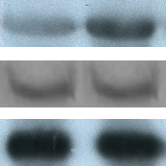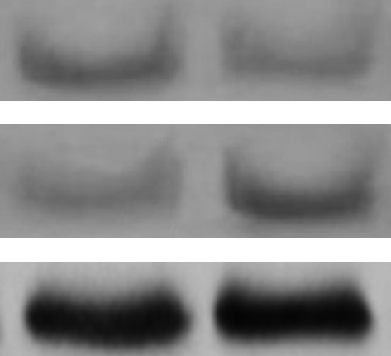

гиппокамп стриатум

К ЛПС К ЛПС ЛПС

Рисунок 3.5.20 – Содержание µ- и m-кальпаина в гиппокампе и стриатуме крыс через 180 дней после введения ЛПС в дозе 1 мг/кг. А. Репрезентативный иммуноблотт, где К – контроль. Б. Результаты денситометрирования иммуноблоттов, проявленных антителами к µ- и m-кальпаину, n=5. Данные представлены как среднее ± ошибка среднего, красной линией обозначен уровень контрольных значений. Критерий Стьюдента для независимых выборок, *- р<0,05 по сравнению с контролем.

Как видно из рис. 3.5.20, в клетках гиппокампа наблюдается выраженное усиление продукции µ-кальпаина, а в стриатуме, напротив, – m-кальпаина, при неизменном и, в двух случаях из пяти, сниженном содержании µ-кальпаина.

А. гиппокамп Б.

контроль ЛПС

µ-кальпаин

m-кальпаин



µ-кальпаин

m-кальпаин

стриатум

контроль ЛПС

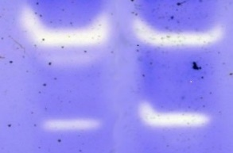

Рисунок 3.5.21 – Активность µ- и m-кальпаина в гиппокампе и стриатуме крыс через 180 дней после введения ЛПС в дозе 1 мг/кг. А. Репрезентативные зимограммы. Б. Результаты измерения площадей обесцвеченных зон, нормированные на контроль, n=5. Данные представлены как среднее ± ошибка среднего, красной линией обозначен уровень контрольных значений. Критерий Стьюдента для независимых выборок, *- р<0,05 по сравнению с контролем.

При сопоставлении данных, отображенных на рис. 3.5.20 и рис. 3.5.21 прослеживается, что изменение активности анализируемых кальпаинов прямо пропорционально изменению их продукции: повышение продукции µ-кальпаина в гиппокампе соответствует его повышенной активности в данной области ЦНС; повышение продукции m-кальпаина в стриатуме также сопровождается повышением активности данной протеазы.

Как уже было сказано выше, в серднем ни продукция, ни активность µ-кальпаина в стриатуме не изменилась, однако у двух животных мы наблюдали снижение продукции и активности данной протеазы, при этом у них было максимальное из всех тестируемых животных содержание и активность m-кальпаина, а также наблюдалось наиболее выраженные двигательные нарушения.

*Резюмируя, можно заключить, что внутрибрюшинное введение субсептической дозы ЛПС крысам в отдаленном периоде вызывает в клетках гиппокампа усиление продукции мРНК ФНОα без признаков активации микроглии, сопровождаемое усилением продукции мРНК, белка и активности µ-кальпаина (но не m-кальпаина) при неизменном относительно контроля содержании и скорости метаболизма дофамина и норадреналина; в клетках стриатума наблюдается усиление* *продукции мРНК ФНОα и мРНК маркера активации микроглии IBA-1, снижение скорости синтеза дофамина с отдновременным усилением его высвобождения нервными окончаниями, сопряженное с усилением продукции мРНК, белка и активности m -кальпаина (но не µ-кальпаина).*

*Таким образом,* *как в остром и раннем отсроченном, так и в позднем отсроченном периоде клетки гиппокампа и стриатума по-разному реагируют на введение субсептической дозы ЛПС. Для клеток гиппокампа характерно отсутствие «перестроек» метаболизма дофамина и повышение продукции мРНК ФНОα сопряженное с повышением содержания и активности µ-кальпаина. В клетках стриатума выявляются признаки активации микроглиацитов, повышение продукции мРНК ФНОα, признаки деструкции нейронов черной субстанции, повышение содержания и активности m-кальпаина*.

Для прямого подтверждения наличия/отсутствия дегенеративных изменений в стриатуме и гиппокампе были охарактеризованы некоторые патоморфологические изменения. Данные приведены на рис. 3.5.22.

А. Б.

контроль ЛПС контроль ЛПС

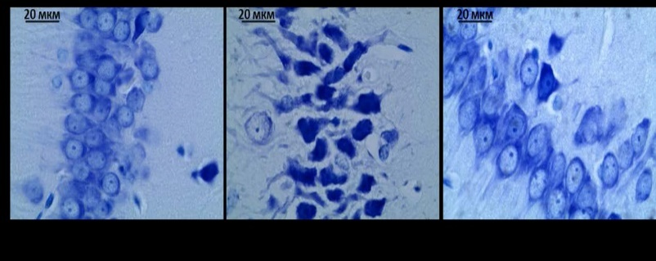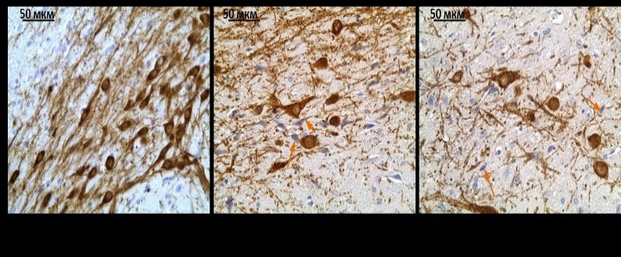

Рисунок 3.5.22 – Патоморфологические изменения в гиппокампе и в черной субстанции крыс после интраперитонеального введения ЛПС в дозе 1 мг/кг. А. Гистологическое окрашивание по методу Ниссля, представлена область СА1 гиппокампа; Б. Иммуногистохимическое выявление ТГ в нейронах черной субстанции. Нейроны, иммунопозитивные по ТГ, окрашены в темный цвет. Ядра подкрашены гематоксилином. Оранжевыми стрелками указаны дегенерирующие нейроны.

При окрашивании гиппокампа по методу Ниссля (рис. 3.5.22 А) было выявлено, что область СА1 гиппокампа контрольной группы содержит окрашенные пирамидные нейроны и единичные непирамидные нейроны, располагающиеся в stratum oriens. Ядра клеток были округлой формы, богатые эухроматином с четко контурированным ядрышком. Цитоплазма содержала хроматофильную субстанцию, большая часть которой располагалась перинуклеарно и в базальной части клетки, т.е. области, противоположной области отхождения главного дендрита. Четкого разделения эухроматина на глыбки не наблюдалось. В образцах, полученных от животных, которым вводили ЛПС в поле СА1 встречались многочисленные сморщенные нейроны палочковидной и треугольной формы, также укрупненные. В этих нейронах не просматривались ядра. «Сморщенность» нейронов не является дефектом при пробоподготовке, поскольку в этой области были также обнаружены нейроны с нормальной структурой.

При окрашивании средов антителами к ТН в контрольной группе животных нами было выявлено типичное расположение нейронов, характерное для ЧС. Большинство нейронов имели интенсивно окрашенную цитоплазму, округлые ядра. В экспериментальной группе количество нейронов, содержащих ТГ, было значительно меньше. Наряду с нормальными по структуре нейронами выявлялись многочисленные дегенерирующие клетки («клетки-тени» и клетки с начальными признаками дегенерации). Дегенерирующие нейроны были преимущественно веретеновидной формы, без видимого ядра и со слабым окрашиванием ТГ по периферии. Таким образом, в компактной части ЧС наблюдается большое количество дегенерирующих нейронов, в которых ТГ практически не выявляется, что согласуется с описанными выше данными – снижением уровня дофамина в стриатуме.

Далее мы проанализировали активность m-кальпаина в синаптических окончаниях нейронов экспериментальных животных. Для этого из стриатумов контрольных и экспериментальных животных, которым вводили ЛПС 180 дней назад, были выделены синаптосомы и в них методом зимографии в геле определена активность m-кальпаина. Данные представлены на рис. 3.5.23.

А. Б.

контроль ЛПС



Рисунок 3.5.23 – Активность m-кальпаина в синаптосомах, выделенных из стриатумов крыс, получивших 180 дней назад интраперитонеальную инъекцию ЛПС в дозе 1 мг/кг. А. Репрезентативная зимограмма. Б. Результаты измерения площадей обесцвеченных зон, n=5. Данные представлены как среднее ± ошибка среднего, красной линией обозначен уровень контрольных значений. Критерий Стьюдента для независимых выборок, *- р<0,05 по сравнению с контролем.

Таким образом, судя по данным, представленным на рис. 3.5.21 и 3.5.23, выявленное нами в гомогенате клеток стриатума повышение активности m-кальпаина характерно и для синаптосомальной фракции.

У этих же животных мы определили уровень синаптосомального дофамина. В контрольной группе он составлял приблизительно 5,5 нг/мкг белка синаптосом. У экспериментальных животных это значение было 2,1 нг/мг белка синаптосом, что соответствует примерно 2-х кратному снижению содержания нейромедиатора. Сопоставляя эти результаты с данными, представленными на рис. 3.5.18, можно заметить, что выявленное нами снижение уровня дофамина в гомогенате клеток стриатума и в синаптосомальной фракции – сопоставимы. Принимая во внимание, что содержание ГВК в этих образцах было значимо выше, мы провели поиск вероятных сайтов взаимодействия кальпаинов с КОМТ и МАО-В. Оказалось, что в обоих ферментах катаболизма дофамина они выявляются. Данные приведены на рис. 3.5.24.

|  |
| --- |
| A. |
|  |
| >NP_036663.1 catechol O-methyltransferase [Rattus norvegicus] |
|  |
| **At the high threshold 0.0037** |
| **Possible clevable peptides according to the score in descending order are as following:**   |  |  |  | | --- | --- | --- | | **# No. (start residue - end residue)** | **Peptide sequence and cleavage site** | **Score** | | #1 (252-259) | KAIY↓QGPS | 0.029268 | | #2 (256-263) | QGPS↓SPDK | 0.015245 | | #3 (257-264) | GPSS↓PDKS | 0.007912 | | #4 (254-261) | IYQG↓PSSP | 0.007003 | |
|  |

Б.

|  |
| --- |
| >AAA41566.1 monoamine oxidase B [Rattus norvegicus] |
| **At the high threshold 0.0037** |
| **Possible clevable peptides according to the score in descending order are as following:**   |  |  |  | | --- | --- | --- | | **# No. (start residue - end residue)** | **Peptide sequence and cleavage site** | **Score** | | #1 (67-74) | RILR↓LAKE | 0.008728 | | #2 (478-485) | TNTF↓LERH | 0.007232 | | #3 (452-459) | HAIG↓KIPE | 0.006238 | | #4 (259-266) | YVIS↓AIPP | 0.005469 | |

Рисунок 3.5.24 – Вероятные сайты расщепления КОМТ (А) и МАО-В (Б) крысы кальпаинами. Данные получены с помощью сервиса LabCaS (<http://www.csbio.sjtu.edu.cn/bioinf/LabCaS>). https://zhanglab.ccmb.med.umich.edu/papers/2013_7.pdf

Как видно из рис. 3.5.24, в аминокислотной последовательности обоих ферментов выявляются потенциальные сайты расщепления кальпаином, причем, исходя из полученных данных, наиболее вероятно расщепление КОМТ на участке K252-S259 (внеклеточный домен белка, содержащий сайт фосфорилирования S259). Отщепление С-концевого пептида QGPSSPDKS может существенным образом сказаться на функциональной активности фермента. Таким образом, m-кальпаин может напрямую модулировать катаболизм дофамина, например, расщепляя утилизирующие его ферменты. Однако расщепление КОМТ по этому сайту возможно только в случае внеклеточной локализации кальпаина, которая была нами продемонстрирована на модели выделенных окончаний. Среди других последствий наблюдаемого нами увеличения активности m-кальпаина в клетках ЦНС животных, получивших инъекцию ЛПС, можно выделить следующие. m-кальпаин способен расщеплять протеинкиназу C (ПКС). Это приводит к разобщению каталитической и регуляторной субъединиц ПКС и образованию короткоживущей конститутивно активной протеинкиназы М (ПКМ). ПКМ напрямую регулирует высвобождения дофамина, фосфорилируя DAT и D2 рецептор (17237234). Возможно и опосредованное влияния кальпаинов на выживаемость дофаминергических нейронов. Например, кальпаины могут регулировать транслокацию NF-kB в ядро, расщепляя его белок-ингибитор, тем самым способствую продукции провоспалительных медиаторов, что, в свою очередь, вызывает развитие нейровоспаления и нейродегенерации (29850989). Действительно, мы показали, что развитие системной воспалительной реакции приводит к увеличению уровня мРНК µ- и m-кальпаина в клетках стриатума и увеличению активности m-кальпаина сопряженную с увеличением мРНК ФНОα. Сходный эффект обнаружен после введения 2 мкг ЛПС непосредственно в ЧС, при этом уже через 21 день наблюдалась 50% гибель Да-нейронов, вследствие развития хронического нейровоспаления, при этом нейроны другой ергичности не страдали (16564033). Наиболее вероятна реализация следующей цепи событий: в ответ на аппликацию ЛПС клетки микроглии активируются и начинают продуцировать нейротоксические факторы (провоспалительные цитокины, активные формы кислорода и азота), которые вызывают гибель близлежащих нейронов; внутринейрональные белки (в том числе кальпаин) оказываются в межклеточной жидкости и активируют клетки микроглии, процесс распространяется (21331154). Так активируется и замыкается цепь патологической самоактивации. Действительно, через 6 месяцев после введения ЛПС мы наблюдаем более чем 2-х кратное увеличение активности m-кальпаина, 50% гибель ДА-нейронов, а у животных появляются выраженные двигательные нарушения.

Возможен еще один путь включения m-кальпаина в реализацию нейротоксических эффектов – через активацию каспаз. На первичной культуре микроглиальных клеток показано, что добавление в культуральную среду ЛПС в дозе 20 нг/мл вызывает увеличение продукции и активности m-кальпаина, но никак не сказывается на содержании µ-кальпаина. Данные изменения сопровождаются активацией каспазы-12 и часть клеток погибает путем апоптоза. Наблюдаемый эффект практически полностью подавляется 10мкМ ингибитора кальпаина Z-Leu-Leu-CHO или siРНК против m-кальпаина, но не против µ-кальпаина (20221786). Вероятно, в условиях гиперактивации m-кальпаина в стриатуме, часть микроглиальных клеток погибает путем апоптоза, что является дополнительным стимулом для активации уцелевших микроглиоцитов и гибели нейронов.

Остается открытым вопрос о причинах различной «реакции» кальпаинов на введение ЛПС в клетках гиппокампа и стриатума. Можно было бы предположить, что в гиппокампе нет дегенеративных изменений, однако, судя по данным, отображенным на рис. 3.5.22, в гиппокампе, как и в стриатуме/ЧС, присутствуют дегенерирующие нейроны, но повышения продукции и гиперактивации m-кальпаина не наблюдается (рис. 3.5.20 и рис. 3.5.21). Действительно, «сморщенность» нейронов поля СА1 гиппокампа является признаком дегенерации, однако, существуют данные, что такие нейроны способны восстанавливаться. В дополнение к этому – гиппокамп является областью мозга с высокой пластичностью и способной к нейрогенезу. Возможно, обнаруженные нами изменения, разрешаются со временем. В работе (24250796) показано, что при хроническом (5 месяцев) интраназальном введении ЛПС в дозе 10 мкг/день мышам, выявляются признаки дегенерации в стриатуме и ЧС, но не в гиппокампе, при этом у экспериментальных животных в тесте «Водный лабиринт Морриса» детектируются выраженные нарушения памяти. Нарушения памяти также были выявлены у мышей, получивших интраперитонеальную инъекцию ЛПС в дозе 500 мкг/кг или 750 мкг/кг уже через 7 дней после введения эндотоксина. При этом авторы наблюдали в гиппокампе экспериментальных животных усиление продукции маркера активации микроглии IBA-1, ИЛ-1β, ФНОα и NFĸB (30962497). Действительно, в наших экспериментах на ранних сроках после введения ЛПС мы также детектируем повышение уровня мРНК ФНОα, а также гиперактивацию кальпаинов, которая может привести к NFĸB-зависимой индукции синтеза провоспалительных агентов, но отсроченные эффекты в гиппокампе совершенно иные. Наиболее значимое отличие – повышение в клетках гиппокампа продукции и активности µ-, а не m-кальпаина, который, вероятно, оказывает нейропротективное или модулирующее действие. Действительно, было показано, что подавление активности кальпаинов с помощью специфических ингибиторов или siРНК приводит к предотвращению индукции LTP (long-temp potentiation), а у мышей с нокаутом гена µ-кальпаина и вовсе нарушена гиппокамп-зависимая пространственная память, вероятно, вызванная развитием вялотекущего нейродегенеративного процесса в СА1 поле гиппокампа (23536090, 16150618, 27622212). Такие нарушения могут быть вызваны неспособностью нейронов в отсутствии кальпаинов к функциональной и морфологической реорганизации синаптических контактов. Кроме этого, оказалось, что µ-кальпаин способен модулировать эффективность связывания глутамата с его рецепторами (11309846). Например, системное или интрацеребровентрикулярное введение агонистов рецепторов глутамата (кайнат или NMDA) индуцирует кальпаин-зависимое расщепление спектрина и МАР2 (2856162). Добавление NMDA к переживающей культуре клеток гиппокампа вызывает активацию кальпаина, который в свою очередь расщепляет спектрин, вызывая изменение цитоархитектуры клетки (возможная причина наблюдаемой нами «сморщенности» нейронов поля СА1 гиппокампа). Кроме этого, кальпаин может расщеплять белки, входящие в состав рецепторов к нейромедиаторам. Например, все три подтипа NR2 (NR2A-C) субъединицы MNDA-рецепторов являются субстратами кальпаина (15590920). Таким способом может реализовываться нейропротективный эффект. Действительно, расщепляя NR2A субъединицу, кальпаин может подавить активность NMDA рецептора глутамата и тем самым предотвратить развитие эксайтотоксичности (12183659). Другой вариант развития событий – активация NMDA рецепторов приводит к повышению продукции и активности µ-кальпаин, который расщепляет PHLPP1 фосфатазу (leucine-rich repeat protein phosphatase 1) и тем самым снимает блок с Akt- и ERK1/2-зависимых сигнальных путей, определяющих выживание клетки. Однако следует обратить внимание, что активация внесинаптических NMDA-рецепторов приводит к активации m-кальпаина, расщеплению STEP-фосфатазы (striatal-enriched protein tyrosine phosphatase) и, как следствие, к смерти нервной клетки (24285894). Также недавно показано, что в пирамидальных нейронах поля СА1 и СА3 гиппокампа в ответ на повреждающие стимулы (аппликация кайната) быстро активируется m-кальпаин, а активация µ-кальпаина характерна лишь для некоторых подтипов интернейронов, например, для парвальбумин-позитивных (27622212). Принимая во внимание эти данные, можно предположить, что в ответ на введение субсептичекой дозы ЛПС в клетках гиппокампа, как и при введении кайната, активируется m-кальпаин, что приводит к расщеплению некоторых цитоплазматических белков и изменению морфологии клетки. Данные изменения со временем компенсируются, в частности, за счет повышения продукции/активности µ-кальпаина и активации сигнальных путей, определяющих выживание клетки. В клетках стриатума, напротив, в раннем периоде наблюдается снижение активности µ-кальпаина, что, вероятно, является одним из факторов, подавляющих адаптационные процессы в ЦНС, и приводящих к развитию нейродегенеративных изменений, сопровождающихся гиперактивацией m-кальпаина.

Дополнительного обсуждения заслуживает тот факт, что в ликворе пациентов с болезнью Альцгеймера было обнаружено увеличение суммарной кальпаиноподобной активности, которая возрастала по мере прогрессирования болезни (25200336). Проанализировать содержание кальпаинов в ликворе животных не представлялось возможным из-за высокой летальности животных при взятии данной пробы, поэтому методом казеиновой зимографии в растворе была определена активность кальпаинов в плазме крови, результаты приведены на рис. 3.5.25.

А. Б.

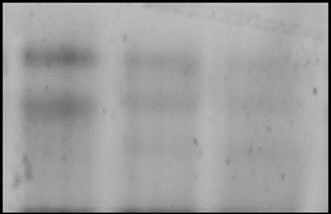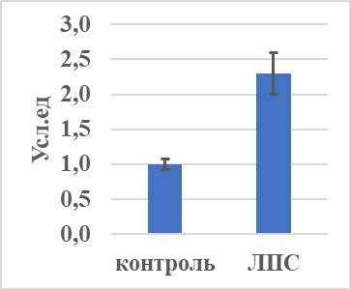

*

1 2 3

Рисунок 3.5.25– Казеинограмма, отражающая активность кальпаинов в плазме крови крыс через 180 дней после интрапеританеального введения субсептической дозы ЛПС, в каждой точке n=5. А. Вид типичной казеинограммы, где 1 - исходный FITC-казеин; FITC-казеин после инкубации с плазмой крови животных контрольной группы (2), группы ЛСП (3). Б. Результат денситометрирования зон, соответствующих фрагментам FITC-казеина к нерасщепленному FITC-казеину. Средний показатель в контрольной группе принят за 1. Данные представлены как среднее ± ошибка среднего, t-критерий для несвязанных групп, * - р<0,02 по сравнению с контрольной группой.

Из рис. 3.5.25 видно, что через 180 дней после интрапеританеального введения субсептической дозы ЛПС в плазме крови животных наблюдается повышение активности кальпаинов. Однако с помощью данного метода невозможно выявить активность разных изоформ кальпаинов. На этот вопрос можно было бы ответить, применив метод казеиновой зимографии в геле, но чувствительность данного метода оказалась недостаточной (данные не показаны). Таким образом, для экспериментальных животных характерно наличие признаков нейровоспаления, нарушения обмена дофамина, усиление активности µ-кальпаина в клетках гиппокампа и m-кальпаина в стриатуме, сопровождающиеся увеличением суммарной активности кальпаинов в плазме крови.

**3.5.2. Содержание и активность кальпаинов в ЦНС крыс после интраназального введения MnCl2**

Работ, посвященных изучению функционального состояния кальпаиновой системы при интоксикации соединениями марганца, практически нет. Между тем, предположение о непосредственном участии кальпаинов в реализации марганцевой нейротоксичности весьма логично. Действительно, одним из повреждающих механизмов марганца в отношении нервных клеток является активация NMDA рецепторов глутамата и, как следствие, массивный вход кальция в клетку. Увеличение концентрации внутриклеточного кальция неизбежно приведёт к активации кальпаинов, преимущественно, m-кальпаина. Чрезмерная активация m-кальпаина и его высвобождение во внеклеточную среду, в свою очередь, должно вызвать нарушение регуляции многих физиологических функций, в том числе, привести к дестабилизации синаптических связей и/или гибели нервной клетки. 28623313

Для проверки этой гипотезы крысам Вистар ежедневно на протяжении 90 дней интраназально вводили 1мг MnCl2·4H2O в объеме 20 мкл; животные контрольной группы получали физиологический раствор по аналогичной схеме. На первом этапе мы оценивали последствия введения хлорида марганца на общеорганизменном уровне. Для этого измеряли массу тела животных. Данные представлены на рис. 3.5.25.

Рисунок 3.5.25 – Динамика изменения массы тела животных при хроническом интраназальном введении MnCl2. Данные представлены как среднее ± ошибка среднего (n1 = n2 = 20); точки для наглядности соединены линиями; критерий Стьюдента для независимых выборок; * p<0,05 по сравнению с контрольной группой в соответствующий день.

Из рисунка 3.5.25 видно, что масса крыс в опытной группе падает по сравнению с контролем и на протяжении всего периода наблюдения остается значимо ниже.

Поскольку для пациентов, подвергшихся интоксикации соединениями марганца, характерно появление и нарастание синдрома паркинсонизма, псевдобульбарного синдрома в сочетании с вегетативными и мозжечковыми расстройствами (невнятная речь, значительное обеднение мимики, проблемы с координацией движений, мышечная ригидность, мультифокальная дистония, постуральная нестабильность с частыми падениями), мы проанализировали походку животных по отпечаткам лап (рис. 3.5.26) и двигательную активность в тесте «Открытое поле» (рис. 3.5.27) в двух временных точках – в дебюте развития моторной симптоматики и при появлении выраженных нарушений, детектируемых при визуальном осмотре.

А. Б.

Рисунок 3.5.26 – Расстояния между соответствующими лапами в тесле «Следы» на 20 день эксперимента (А) и 60 день эксперимента (Б): лз-лп – расстояние между левой задней и левой передней лапой, лз-пз – расстояние между левой задней и правой задней лапой, пз-пп – расстояние между правой задней и правой передней лапой, лп-пп – расстояние между левой передней и правой передней лапой. Данные представлены как среднее ± ошибка среднего (n1 = n2 = 10); критерий Стьюдента для независимых выборок; * p<0,05 по сравнению с контрольной группой в соответствующий день.

Оказалось, что у экспериментальных животных к 20 дню эксперимента наблюдается увеличение ширины шага слева и расстояния между задними конечностями по сравнению с контролем. К 60-му дню эти изменения не только сохранялись, но развились и нарушения справа, а расстояние между постановкой передних лап осталось неизменным. Выявленные изменения свидетельствуют о выраженном нарушении походки у экспериментальных животных.

А. Б.

В. Г.

Рисунок 3.5.27 – Двигательная активность крыс при хроническом интраназальном введении MnCl2, оцененная в тесте «Открытое поле»: время нахождения в неподвижном состоянии на 30-й день эксперимента (А) и 90-й день эксперимента (В); пройденное расстояние на 30-й день эксперимента (Б) и 90-й день эксперимента (Г). Данные представлены как среднее ± ошибка среднего (n1 = n2 = 10); критерий Стьюдента для независимых выборок; * p<0,05 по сравнению с контролем.

Из рисунка 3.5.27 видно, что на 30 день эксперимента у животных из опытной группы возрастает время нахождения в неподвижном состоянии и уменьшается пройденное ими расстояние по сравнению с контролем. К 90-му дню данные изменения сохраняются. Наши данные указывают на то, что уже через 30 дней после начала введений марганца и до конца эксперимента локомоторная активность у экспериментальных животных снижена. Локомоторная активность в первые 3 минуты в тесте «Открытое поле» может рассматриваться как индикатор эмоционального ответа на незнакомую обстановку, а снижение этой активности коррелирует с повышением тревожности (10024623). В связи с этим, мы полагаем, что выявленное нами снижение локомоторной активности у экспериментальных крыс связано с развитием эмоциональных нарушений (повышение тревожности и, возможно, с депрессией), что характерно и для человека (21192973). К подобным заключениям приходят и другие авторы (21262206, 26423330). Для того чтобы показать, что выявленные поведенческие изменения связаны с накоплением марганца в ЦНС, было определено его содержание в гиппокампе, стриатуме, сыворотке крови и в печени. Данные представлены на рис. 3.5.28.

А. Б.

В. Г.

#

Рисунок 3.5.28 – Содержание марганца в гиппокампе (А), стриатуме (Б), печени (В) и в сыворотке крови (Г) крыс после хронического интраназального введения MnCl2 (n1=n2=7); критерий Стьюдента для независимых выборок; * p<0,05 по сравнению с контролем, ** p<0,001, # p<0,05 по сравнению с контролем в соответствующий день эксперимента.

Из рисунка 3.5.28 видно, что в клетках гиппокампа содержание марганца увеличилось в 1,5 раза, а в клетках стриатума – в 3,8 раз. Из всех анализируемых структур максимальное накопление марганца выявлялось, как и следовало ожидать, в клетках печени (белее чем в 8 раз по сравнению с контролем). В сыворотке крови уровень марганца отличался от контроля лишь на 30-й - 60-й день эксперимента.

Вероятнее всего, накопление марганца в гиппокампе и стриатуме приводит к дизрегуляции, по крайней мере, трех нейромедиаторных систем: дофаминергической, глутаматергической и ГАМК-ергической, и эти изменения затрагивают как внутренние ассоциативные связи, так и пути, связывающие различные структуры мозга. Действительно, имеются как клинические, так и экспериментальные свидетельства влияния повреждения нейронов гиппокампа на активность дофаминергических нейронов среднего мозга (17942737). Интересно, что в сыворотке крови животных через 90 дней после начала введения марганца его содержание повышено не было. Сходные наблюдения были сделаны и другими авторами. Например, после отмены препарата на фоне 10-ти недельного введения хлорида марганца его уровень в сыворотке крови животных также не отличался от контроля (17918212). Вероятнее всего, марганец накапливается клетками крови, в частности, эритроцитами, на мембране которых есть транспортеры двухвалентных ионов. В клинических исследованиях уже показано, что у сварщиков содержание марганца в эритроцитах значительно превосходит показатели контрольной группы (24680838; 30629252).

При попадании в ЦНС марганец накапливается преимущественно в астроцитах и микроглиоцитах, вызывая их активацию и способствуя развитию нейровоспаления, которое, как уже обсуждалось выше, вызывает гибель нейронов (28889267). В связи с этим, как и в экспериментах по введению субсептических доз ЛПС, в клетках гиппокампа и стриатума нами было определено содержание мРНК основных провоспалительных цитокинов (ИЛ-1β и ФНОα), маркера активации микроглии IBA-1, а также NFĸB и IĸB. Данные представлены на рис. 3.5.29 и 3.5.30.

Рисунок 3.5.29 – Уровень мРНК ИЛ-1β, ФНОα, IBA-1, NFĸB и IĸB в гиппокампе крыс на 90-й день интраназального введения MnCl2. Данные представлены как среднее ± ошибка среднего (n1=n2=7), красной линией обозначен уровень контрольных значений. Критерий Стьюдента для независимых выборок; * p<0,05 по сравнению с контролем.

Рисунок 3.5.30 – Уровень мРНК ИЛ-1β, ФНОα, IBA-1, NFĸB и IĸB в стриатуме крыс на 90-й день интраназального введения MnCl2. Данные представлены как среднее ± ошибка среднего (n1=n2=7), красной линией обозначен уровень контрольных значений. Критерий Стьюдента для независимых выборок; * p<0,05 по сравнению с контролем.

Как видно из рис. 3.5.29, при выбранной дозе и схеме введения MnCl2 в клетках гиппокампа наблюдается 2-х кратное повышение содержания мРНК ФНОα, а также увеличение содержания мРНК ИЛ-1β в 1,5 раза, при этом наблюдаются признаки активации микроглии – увеличение продукции мРНК IBA-1. Однако, что удивительно, изменения продукции мРНК NFĸB (субъединица р65) и IĸB не происходит. Поскольку под контролем транскрипционного фактора NFĸB находится продукция основных цитокинов, а его активация является цитокин-зависимой, вероятно, на 90-й день после начала введения MnCl2 все адаптационные перестройки в гиппокампе уже завершены и мы наблюдаем за процессом восстановления. Однако в используемой нами модели ЛПС-индуцированной дегенерации на 180-й день после введения эндотоксина мы уже не наблюдали увеличения содержания мРНК провоспалительных цитокинов, а вот в остром периоде реакция клеток гиппокампа была схожей. Подобный факт ранее уже был описан: на 7-й день после введения мышам MnCl2 (100 мг/кг) или ЛПС (200 мкг/животное) содержание ИЛ-1β в гомогенате клеток гиппокампа увеличивалось в 4 и 5 раз соответственно, при этом увеличение мРНК данного цитокина было пропорционально увеличению содержания его белкового продукта (28318352).

В клетках стриатума мы наблюдали увеличение содержания мРНК ИЛ-1β (более чем в 5 раз по сравнению с контролем), но не ФНОα; в остальном проявлялись все признаки развития воспалительной реакции – увеличение продукции мРНК IBA-1 в 3 раза, сопряженной с повышениям мРНК NFĸB (р65) в 2 раза и снижением IĸB в 8 раз. Полученные нами данные согласуются с результатами, описанными в ряде экспериментальных и клинических исследований. Например, в post mortem образцах мозга пациентов с марганцевой энцефалопатией (бледный шар) обнаруживаются активированные астроциты и микроглиоциты (17882011). Признаки активации астроцитов и микроглии без существенной гибели дофаминергических нейронов обнаружены в черной субстанции приматов - *Cynomolgus macaques*, получавших внутривенные инъекции 15 мг/кг MnSO4 раз в неделю на протяжении 50 недель (21112353). Однако ни в нашем исследовании, ни в исследовании коллег нет ответа на вопрос какие именно клетки ЦНС начинают продуцировать провоспалительные факторы в ответ на аппликацию солей марганца: астроциты или микроглия? Частично на этот вопрос отвечают в (30463564). На смешанной астроглиарной-микроглиарной первичной культуре клеток, выделенных из коры головного мозга новорожденных мышей, они показали двукратное повышение продукции мРНК ФНОα и 6-ти кратное ИЛ-1β в ответ на аппликацию 100 мкМ MnCl2, при этом по отдельности, ни на культуре астроцитов, ни на микроглиацитах этот эффект не проявлялся. Добавление ингибитора NFĸB Bay 11-7082 приводило к тому, что и в смешанной культуре, и в культуре астроцитов продукция мРНК ФНОα и ИЛ-1β усиливалась, а экспрессия других NFĸB-зависимых генов (*nos2, с3, ccl5* и др.) подавлялась. Данный эффект не проявлялся на астроцитах, не экспрессирующих IKK2 (IĸB-киназа) (30463564). Следовательно, для развития марганец-индуцированной воспалительной реакции в ЦНС необходимо взаимодействие астроглиальных и микроглиальных клеток. В другом исследовании показано, что в активированной цитокинами смешанной астроглиарной-нейрональной культуре, но не в культуре нейронов, марганец стимулирует высвобождение провоспалительных цитокинов, циклооксигеназы-2 и простогландина Е2 астроцитами и тем самым индуцируют апоптоз нейронов. Активация же микроглиальных клеток приводит к высвобождению ими АФК и широкого спектра провоспалительных факторов (22120544). Кроме этого, описанные выше данные частично подтверждают наши результаты о наличии механизма увеличения продукции мРНК ФНОα и ИЛ-1β не через NFĸB-зависимый путь.

Таким образом, *интраназальное введение MnCl2 приводит к развитию воспалительной реакции в ЦНС, но ее проявления специфические для каждой из анализируемых областей. Выявленная специфичность может объясняться тем, что для каждой из этих областей характерно присутствие нейронов различной ергичности и различный баланс астроцитов/микроглиацитов, которые и инициируют развитие воспаления в ЦНС*.

Далее, для выявления признаков нейродегенерации, мы определили содержание дофамина и его метаболитов в гиппокампе и стриатуме крыс, получавших хронические введения MnCl2. Данные представлены на рис. 3.5.31.

А. Б.

#

#

#

#

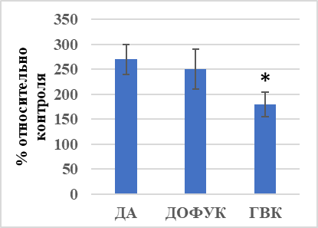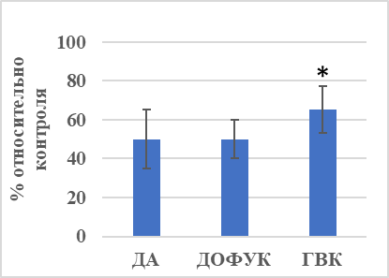

В.

Рисунок 3.5.31 – Содержание ДА, ДОФУК, ГВК в гомогенате клеток гиппокампа (А) и стриатума (Б); отношение ДОФУК/ДА и ГВК/ДА в гиппокампе и стриатуме (В) крыс через 90 дней интраназального введения MnCl2; в каждой точке n=10. Данные представлены как среднее ± ошибка среднего, красной линией обозначен уровень контрольных значений. Критерий Стьюдента для независимых выборок, *- р<0,05 по сравнению с контролем, # - р<0,01 по сравнению с контролем.

Оказалось, что интраназальное введение MnCl2 приводит к значимому увеличению содержания дофамина (в 2,5 раза по отношению к контролю) и его метаболитов (содержание ДОФУК увеличивается в 2,5 раза, ГВК – в 1,7 раз) в клетках гиппокампа при неизменном по отношению к контролю соотношении метаболит/нейромедиатор. Это свидетельствует об интенсификации синтеза дофамина, например, за счет снижения активности дофамин-бета-гидроксилазы нейронов голубого пятна, имеющих свои окончания СА3 поле гиппокампа. Данная гипотеза находит подтверждение в ряде работ, показывающих нарушение пространственной памяти у животных, принудительно получающих соли марганца, а также у пациентов с марганцевой энцефалопатией (26254115; 23022103; 17169432; 29279390).

В клетках стриатума, напротив, детектируется выраженное снижение содержания дофамина (в 2 раза по отношению к контролю) и его метаболитов (содержание ДОФУК падает в 2 раза, ГВК – на 37%), при этом возрастает скорость катаболизма внеклеточного дофамина. Эти данные свидетельствуют о снижении синтеза дофамина, например, за счет гибели дофаминергических нейронов, сопряженным с усилением его высвобождения в синаптическую щель уцелевшими нервными клетками. Действительно, уже давно установлено, что при воздействии на организм соединений марганца дофаминергическая система наиболее уязвима (12602514; 29545824). Поэтому неудивительно, что при выбранной нами схеме и дозе введения хлорида марганца в стриатуме экспериментальных животных снижалось содержание дофамина и его метаболитов, при этом соотношение ДОФУК/дофамин не изменилось (p=0.752). Для подтверждения гипотезы о гибели дофаминергических нейронов черной субстанции мы проанализировали продукцию тирозингидроксилазы. Данные представлены на рис. 3.5.32.

А. Б.

**Контроль MnCl2**

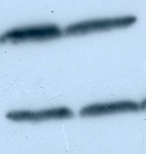

**ТН**

**β-актин**

Рисунок 3.5.32 – Содержание тиросингидроксилазы (ТН) в стриатуме крыс, получавших инраназально MnCl2. А. Репрезентативный иммуноблотт. Б. Результаты денситометрирования иммуноблоттов, проявленных антителами к тирозингидроксилазе, n=5. Данные представлены как среднее ± ошибка среднего, критерий Стьюдента для независимых выборок, *- р<0,05 по сравнению с контролем.

Как видно из рис. 3.5.32, действительно, как мы и предполагали, продукция тирозингидроксилазы значимо снизилась (в среднем на 40%). Этот факт является дополнительным подтверждением гибели дофаминергических нейронов черной субстанции, имеющих свои окончания в стриатуме.

Считается, что при БП, напоминающей по симптоматике марганцевую энцефалопатию, моторные нарушения проявляются при потере 70% дофаминергических нейронов черной субстанции (для обзора 25904081). *Мы же в тесте «Следы» и в тесте «Открытое поле» у экспериментальных животных видим нарушения походки (уширение длины шага и расстояния между передними лапами) и общее снижение двигательной активности, но при этом содержание дофамина в стриатуме не снижается до критической отметки. Следовательно, должны существовать дополнительные механизмы, интенсифицирующие клиническую манифестацию заболевания.* Вероятнее всего, выявленное нами накопление марганца не только в нейронах экстрапирамидной системы, приводит к дизрегуляции, не только дофаминергической системы, но и нейромедиаторных систем другой ергичности, и эти изменения затрагивают внутренние ассоциативные связи и пути, связывающие различные структуры мозга. Действительно, имеются как клинические, так и экспериментальные свидетельства влияния повреждения нейронов гиппокампа на активность дофаминергических нейронов среднего мозга (17942737). Таким образом, более ранняя клиническая манифестация марганцевой энцефалопатии (по сравнению с болезнью Паркинсона) может быть объяснена большим количеством структур мозга, вовлеченных в патогенез заболевания.

Поскольку одной из причин гибели дофаминергических нейронов могла быть гиперактивация кальпаинов, мы проанализировали уровень мРНК (рис. 3.5.33), белка (рис. 3.5.34) и активность (рис. 3.5.35) µ- и m-кальпаина в гиппокампе и стриатуме крыс, получавших интраназально хлорид марганца в течение 90 дней.

Рисунок 3.5.33 – Уровень мРНК µ- и m-кальпаина в гиппокампе и стриатуме крыс, получавших инраназально MnCl2; в каждой точке n=7. Данные представлены как среднее ± ошибка среднего, красной линией обозначен уровень контрольных значений. Критерий Стьюдента для независимых выборок, *- р<0,01 по сравнению с контролем.

Как видно из рис. 3.5.33, в клетках гиппокампа крыс, получавших MnCl2 интраназально в течение 90 дней, наблюдается значимое увеличение содержания мРНК µ- и m-кальпаина, причем продукция мРНК обеих протеаз увеличивается в среднем на 50% относительно показателей контрольной группы. В клетках стриатума выявляются другие изменения: продукция мРНК µ-кальпаина в среднем по группе не изменяется, а у трех животных из семи – снижается на (15-25) % по отношению к контролю, при этом содержание мРНК m-кальпаина увеличивается у всех экспериментальных животных более чем на 100%.

А. Б.

#

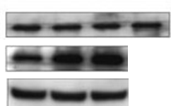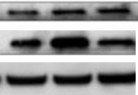

µ-кальпаин

m-кальпаин

β-актин

гиппокамп стриатум

К MnCl2 К MnCl2 ЛПС

*

Рисунок 3.5.34 – Содержание µ- и m-кальпаина в гиппокампе и стриатуме крыс, получавших инраназально MnCl2. А. Репрезентативный иммуноблотт, где К - контроль.

Б. Результаты денситометрирования иммуноблоттов, проявленных антителами

к µ- и m-кальпаину, n=5. Данные представлены как среднее ± ошибка среднего, красной линией обозначен уровень контрольных значений. Критерий Стьюдента для независимых выборок, *- р<0,05 по сравнению с контролем,

#- р<0,01 по сравнению с контролем.

Согласно рис. 3.5.34, выявленные изменения в уровнях продукции обеих протеаз находились в полном соответствии с содержанием соответствующих мРНК. В клетках гиппокампа экспериментальных животных мы наблюдали увеличение продукции кальпаинов в 2,1 и 2,6 раз для µ- и m-кальпаина соответственно. В стриатуме содержание µ-кальпаина значимо не отличалось от контрольной группы, а m-кальпаина – увеличилось более, чем в 4 раза. Следовательно, увеличение содержания обеих протеаз можно объяснить интенсификацией синтеза соответствующих мРНК и, в случае m-кальпаина в клетках стриатума, за счет повышения эффективности трансляции.

А. Б.

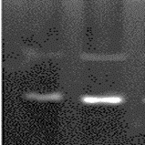

µ-кальпаин

m-кальпаин

гиппокамп стриатум

К MnCl2 К MnCl2 ЛПС

*

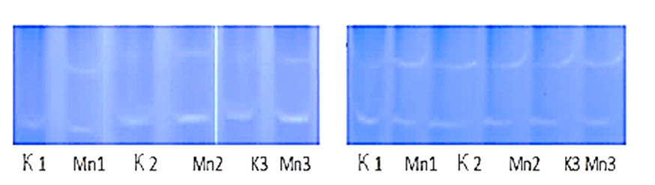

Рисунок 3.5.35 – Активность µ- и m-кальпаина в гиппокампе и стриатуме крыс, получавших инраназально MnCl2. А. Репрезентативные зимограммы. Б. Результаты измерения площадей обесцвеченных зон, нормированные на контроль, n=5. Данные представлены как среднее ± ошибка среднего, красной линией обозначен уровень контрольных значений. Критерий Стьюдента для независимых выборок, *- р<0,05 по сравнению с контролем.

В гиппокампе экспериментальных животных активность µ-кальпаина увеличилась в 1,7 раз по сравнению с контролем, а активность m-кальпаина, несмотря на повышение его продукции, была сопоставима с показателем контрольной группы. В клетках стриатума, как и следовало ожидать, увеличилась только активность m-кальпаина.

Таким образом, *в клетках стриатума экспериментальных животных нейродегенеративный процесс сопровождался увеличением продукции мРНК, белка и активности m-кальпаина; в клетках гиппокампа возросла продукция мРНК и белка для обеих протеаз, а увеличение активности наблюдалось только у µ-кальпаина.* Мы полагаем, что благодаря гиперактивации µ-кальпаина дегенеративный процесс в гиппокампе не развивался или его интенсивность была значимо ниже. Наши данные согласуются с двумя имеющимися в этой области исследованиями. Так, в исследовании Quintanar et al. (2012) показано, что интрастриальное введения крысам MnCl2 в диапазоне концентраций 50-250 нмоль вызывает поражение нейронов стриатума и бледного шара; приводит к активации астроцитов в этих областях ЦНС. Этот процесс сопровождается гиперактивацией каспазы-3 и кальпаинов (m и µ-кальпаин авторы не разделяют). Применение специфического ингибитора кальпаинов MDL-28170 позволило снизить объем поражения, что доказывает вовлечение кальпаинов в интенсификацию нейродеструкции в этой модели. Однако интрастриальное введение препаратов само по себе может вызвать индукцию нейровоспаления, что, в свою очередь, приведет к активации кальпаинов. Эту сторону вопроса авторы не обсуждают. Наши коллеги также спекулируют в отношении идеи о непосредственной активации кальпаинов ионами марганца, однако поставленные ими эксперименты на гомогенатах клеток ЦНС не позволяют исключить эффекта «опосредованной» активации через инициацию нейровоспаления (21985864). В еще одном исследовании на срезах головного мозга крысы, которые инкубировались в среде, содержащей от 0 до 400 мкм MnCl2, показано многократное увеличение уровня лактатдегидрогеназы в инкубационной среде и активности внутриклеточных кальпаинов, причем данный эффект подавлялся ингибитором кальпаина II. Ингибитор также на 30% снижал долю клеток, имеющих признаки гибели путем апоптоза, и подавлял агрегатообразование альфа-синуклеина (24777576). Другие механизмы вовлечения кальпаинов в патогенез марганцевой энцефалопатии в литературе не обсуждаются. Нам же удалось показать, что *в стриатуме увеличивается экспрессия мРНК m-кальпаина и уровень соответствующего белка, а также его активность. В гиппокампе увеличение экспрессии, продукции характерно для обеих изоформ, а активности – только для µ-кальпаина*. Вероятно, имеет место следующая цепь событий. Марганец, аккумулированный клетками гиппокампа, непосредственно активирует µ-кальпаин, т. е. повышение активности этой протеазы связано с увеличением ее содержания и за счет дополнительной прямой активации самим марганцем. Прямой активации m-кальпаина марганцем не происходит. Быстрая активация µ-кальпаина приводит к деградации PHLPP1β и активации Akt и ERK сигнальных путей, приводящих к «выживанию» клетки (26874794). Однако, как было сказано выше, накопление марганца астроцитами вызывает их активацию, и они начинают выделять ROS, NO, TNF-α, IL-1β и IL-6 (23594835). Высвободившиеся медиаторы действуют не только на соседние нейроны, но и на микроглию, и на астроциты, активируя их повторно (2687479), запускается лавинообразный патологический процесс. Как следствие, активируется m-кальпаин (в стриатуме), он расщепляет STEP, приводя к активации p38 и, тем самым, нейродегенеративный процесс интенсифицируется (26874794). Мы видим повышение активности m-кальпаина только в стриатуме, поскольку плотность глиальных клеток там выше, чем в гиппокампе. Таким образом, нам удалось показать, что *в ответ на интраназальное введение хлорида марганца происходит его преимущественное накопление в стриатуме, что вызывает увеличение продукции и активности m-кальпаина; в гиппокампе, где накопление марганца значительно менее выражено, наблюдается повышение активности только µ-кальпаина*. На основании этих данных мы полагаем, что при разработке схем протективной терапии, направленной на подавление активности кальпаинов следует обратить особое внимание на ингибиторы, обладающие преимущественным действием на m-кальпаин.

**3.6. Последствия подавления активности кальпаинов при интраназальном введении MnCl2 крысам**

Существует около 30 различных ингибиторов кальпаина, среди которых выделяют ингибиторы непептидной природы (производные азолона, карбоксамиды, дигидроксихалконы, меркаптоакрилаты) и ингибиторы пептиды, имеющие различную специфичность и селективность (25399719). Наиболее привлекательными для использования в терапевтических целях являются ингибиторы-пептиды, аминокислотная последовательность которых соответствует ингибиторным доменам кальпастатина (17019744). Константы ингибирования таких соединений для µ- и m-кальпаина были вычислены в экспериментах в системе in vitro и на некоторых типах клеток (17019744, 2553724), однако последствия введения таких соединений на лабораторных животных практически не изучалось, как правило, в системе in vivo тестируются ингибитор кальпаина I, ингибитор кальпаина II, E64, калпептин, которые имеют близкие константы ингибирования для µ- и m-кальпаина (для примера 28623313; 25756858). Судя по данным, представленным в работе (2553724), пептид длиной в 27 аминокислотных остатков, соответствующий 184-210 аминокислоте в составе кальпастатина человека, преимущественно подавляет активность m-кальпаина и практически не ингибирует µ-кальпаин. Если основываться на этих данных, то именно данный ингибитор должен иметь протективное действие при марганцевой энцефалопатии. Мы проверили это предположение в двух экспериментах. На первом этапе к гомогенату клеток ЦНС добавляли выбранный нами ингибитор - полипептид, соответствующий 184-210 аминокислоте в составе кальпастатина человека (далее Cast (184-210)), - в дозе 5, 10 и 30 мкг/мл гомогената, в контрольный образец добавляли растворитель – дистиллированную воду; образцы инкубировали при 370С в течение 60 минут в присутствии 1мМ СаСl2, после чего анализировали остаточную активность µ- и m-кальпаина методом зимографии в геле, данные представлены на рис. 3.6.1.

А. Б.

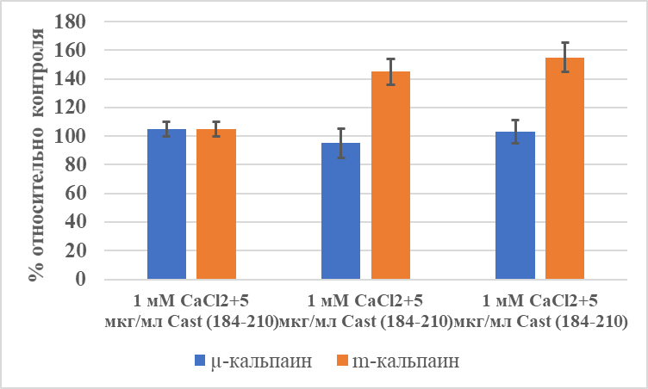

*

*

1 2 3 4



Рисунок 3.6.1 – Остаточная активность µ- и m-кальпаина в гомогенате клеток ЦНС крыс после инкубации в присутствии Cast (184-210) в дозе 5, 10 и 30 мкг/мл гомогената в течение 60 мин. А. Репрезентативные зимограммы, где 1. Контроль (инкубация в присутствии 1мМ СаСl2), 2. 1 мМ СаСl2+5 мкг/мл Cast (184-210); 3. 1 мМ СаСl2+10 мкг/мл Cast (184-210); 4. 1 мМ СаСl2+30 мкг/мл Cast (184-210). Верхняя зона соответствует µ-кальпаину, нижняя – m-кальпаину. Б. Результаты измерения площадей обесцвеченных зон, нормированные на контроль (n=3). Данные представлены как среднее ± ошибка среднего, красной линией обозначен уровень контрольных значений. Дисперсионный анализ с последующим применением post-hoc критерия Тьюки, *- р<0,05 по сравнению с контролем.

Как видно из рис. 3.6.1, при инкубации гомогената клеток ЦНС в присутствии выбранного ингибитора кальпаина – пептида Cast (184-210) остаточная активность µ-кальпаина сопоставима с контрольными значениями, а m-кальпаина значимо выше показателей контрольного образца. Следовательно, выбранный нами ингибитор, действительно, преимущественно ингибирует m-кальпаин (пояснения: во время инкубации в присутствии 1мМ СаСl2 кальпаины активируются и сами подвергаются протеолитическому расщеплению, поэтому при проведении казеиновой зимографии в геле мы детектируем уже остаточную активность – чем выше остаточная активность, тем ниже была активность протеаз во время инкубации).

На следующем этапе методом блочной рандомизации 10 самцов крыс Вистар были разделены на две группы: первая группа получала интраназально Cast (184-210) в дозе 10 мкг/10мкл воды на животное, ежедневно в течение 5 дней; вторая группа – воду по такой же схеме. Через 10 дней животных декапитировали, извлекали мозг и анализировали активность кальпаинов в гомогенате клеток ЦНС. Данные представлены на рис. 3.6.2.

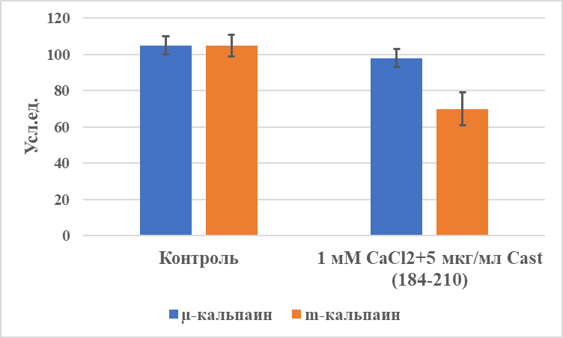А. Б.

*

1 2

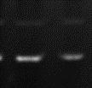

Рисунок 3.6.2 – Активность µ- и m-кальпаина в гомогенате клеток ЦНС крыс, получавших инраназально Cast (184-210) в дозе 10 мкг/животное в день, 5 дней.

А. Репрезентативные зимограммы, где 1. Активность кальпаинов в гомогенате клеток ЦНС контрольных животных; 2. Активность кальпаинов в гомогенате клеток ЦНС крыс, получавших курсовое введение Cast (184-210); верхняя зона соответствует активности µ-кальпаина, нижняя – m-кальпаина. Б. Результаты измерения площадей обесцвеченных зон, выраженное в условных единицах, n=10. Данные представлены как среднее ± ошибка среднего, критерий Стьюдента для независимых выборок, *- р<0,05 по сравнению с контролем.

Как видно из рис. 3.6.2, применение ингибитора кальпаина Cast (184-210) в дозе 10 мкг/животное в день, 5 дней, действительно, вызывает снижение активности m-кальпаина и не влияет на активность µ-кальпаина.

По результатам описанных выше экспериментов для выявления последствий подавления активности кальпаинов при интраназальном введении MnCl2 крысам нами был взят Cast (184-210). Эксперимент строили по следующему плану: методом блочной рандомизации 30 крыс распределили на три равные группы, первой группе ежедневно на протяжении 30 дней интраназально вводили 1мг MnCl2·4H2O в объеме 20 мкл; крысы второй группы дополнительно интраназально получали Cast (184-210), 10 мкг/животное; животным контрольной группы вводили физиологический раствор по аналогичной схеме. На протяжении всего эксперимента оценивали массу тела животных. Данные представлены на рис. 3.6.3.

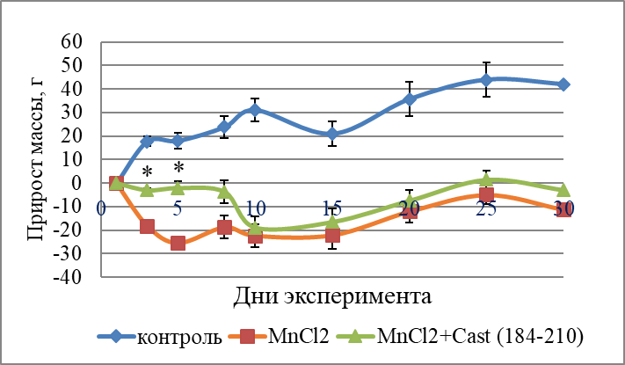

*

Рисунок 3.6.3 – Динамика изменения массы тела животных при хроническом интраназальном введении MnCl2. Данные представлены как среднее ± ошибка среднего (n1 = n2 = n3=10); точки для наглядности соединены линиями; дисперсионный анализ для независимых выборок с последующим применением post hoc критерия Тьюки; * p>0,05 по сравнению с контрольной группой в соответствующий день.

Как видно из рис. 3.6.3, уже с первого дня эксперимента масса животных, получающих интраназально MnCl2, была значимо ниже, чем у животных контрольной группы; при этом в первые восемь дней эксперимента масса животных, которым совместно с MnCl2 вводили ингибитор кальпаина Cast (184-210), не отличалась от контроля. Начиная с 10-го дня эксперимента, масса животных экспериментальных групп была значимо ниже, чем у крыс контрольной группы. Затем мы анализировали влияние введения ингибитора кальпаина на походку животных в тесте «Следы». Данные представлены на рис. 3.6.4.

+ Cast (184-210)

Рисунок 3.6.4 – Расстояния между соответствующими лапами в тесле «Следы» на 20 день эксперимента (А): лп-лп – расстояние между левой передней и левой передней лапой, пп-пп – расстояние между правой передней и правой передней лапой, лз-лз – расстояние между левой задней и левой задней лапой; пз-пз – расстояние между правой задней и правой задней лапой; лз-лп – расстояние между левой задней и левой передней лапой, лз-пз – расстояние между левой задней и правой задней лапой, пз-пп – расстояние между правой задней и правой передней лапой, лп-пп – расстояние между левой передней и правой передней лапой. Данные представлены как среднее ± ошибка среднего (n1 = n2 =n3=10); дисперсионный анализ с последующим применением post hoc критерия Тьюки; * p<0,05 по сравнению с контрольной группой.

Как видно из рис. 3.6.4., на 20-й день эксперимента у крыс, получающих MnCl2, наблюдались выраженные нарушения походки: уменьшалась длина шага, увеличивалось расстояние между задними лапами и между передними лапами. Применение ингибитора кальпаина на фоне введения MnCl2 привело к нормализации длины шага (расстояние между одной и той же лапой, например, между право передней и правой передней, не отличалось от показателя контрольной группы); сохранялось лишь одно изменение – было увеличено расстояние между передней и задней лапой справа. Для анализа двигательной активности животных был применен тест «Открытое поле», результаты приведены на рис. 3.6.5.

А.

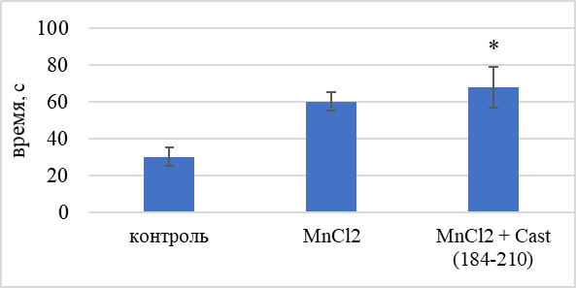

*

Б.

Рисунок 3.6.5 – Двигательная активность крыс, оцененная в тесте «Открытое поле» на 30-й день эксперимента: время нахождения в неподвижном состоянии (А) и пройденное расстояние (Б). Данные представлены как среднее ± ошибка среднего (n1=n2=n3=10); дисперсионный анализ с последующим применением post hoc критерия Тьюки; * p<0,05 по сравнению с контролем.

Из рисунка 3.6.5 видно, что на 30 день эксперимента у животных экспериментальных групп возрастает время нахождения в неподвижном состоянии и уменьшается пройденное ими расстояние по сравнению с контролем, следовательно, введение ингибитора кальпаина не приводит к восстановлению двигательной активности у крыс, принудительно получающих MnCl2. Таким образом, судя по данным, представленным на рис. 3.6.3 – 3.6.5, введение ингибитора кальпаина Cast (184-210) приводит к снижению скорости падения массы тела в первые 10 дней эксперимента, частично нормализует походку животных, но не восстанавливает двигательную активность крыс, анализируемую нами в тесте «Открытое поле», поэтому весьма вероятно, что применение данного ингибитора не только не способствует восстановлению эмоциональных нарушений, но и может приводить к усилению их выраженности. Наше предположение согласуется с данными еще одного исследования (30688269). В описываемом эксперименте авторы ежедневно с 7-го по 14-й день жизни внутрибрюшинно вводили крысятам кальпептин (ингибитор кальпаина, в равной степени подавляет активность µ- и m-кальпаина, проходит через ГЭБ) в дозе 2мг/кг и анализировали их поведение в тесте «Открытое поле» на 60-м дне жизни. Оказалось, что экспериментальные животные проходили меньшую дистанцию и в 2,5 раза больше времени проводили в центре установки, что авторы связывают с развитием тревожно-подобного поведения. Таким образом, при использовании ингибиторов кальпаина необходимо обратить внимание на такое вероятное побочное действие, как развитие тревожности. Тем не менее, судя по частичному восстановлению походки, данный ингибитор оказывает нейропротективное действие, что может быть реализовано по одному из двух механизмов. Во-первых, ингибитор препятствует накоплению марганца в клетках ЦНС или же подавляет развитие нейродегенеративного процесса, запускающегося при накоплении марганца в клетках. Для проверки этого предположения было определено содержание марганца в гиппокампе и стриатуме экспериментальных животных в сравнении с контрольными крысами и крысами, получающими только инъекции MnCl2. Данные представлены на рис. 3.6.6.

А.

Б.

Рисунок 3.6.6 – Содержание марганца в гиппокампе (А) и в стриатуме (Б) крыс после хронического интраназального введения MnCl2 и при подавлении активности кальпаинов с помощью Cast (184-210), (n1=n2=n3=5); дисперсионный анализ с последующим применением post hoc критерия Тьюки; * p<0,05 по сравнению с контролем,

# p<0,001 по сравнению с контролем.

Как видно из рис. 3.6.6, применение ингибитора кальпаина Cast (184-210) в выбранной дозе и по указанной выше схеме не приводит к снижению содержания марганца в анализируемых структурах мозга, следовательно, наблюдаемые нами эффекты могут объясняться снижением интенсивности нейродегенеративного процесса. Таким образом, данный ингибитор нельзя использовать в качестве профилактического средства.

Для выявления звеньев патогенеза, на которые повлияло введение ингибитора кальпаина, как и в эксперименте, описанном в п. 3.5, в клетках гиппокампа и стриатума нами было определено содержание мРНК основных провоспалительных цитокинов (ИЛ-1β и ФНОα), маркера активации микроглии IBA-1, а также NFĸB и IĸB. Основанием для предположения о том, что введение ингибитора кальпаина может подавить или снизить развитие воспалительного процесса в ЦНС, служат следующие данные. На модели черепно-мозговой травмы (ЧМТ) у мышей было показано, что внутрибрюшинное введение ингибитора кальпаина MDL28170 в дозе 20 мг/кг в первые часы после нанесения травмы приводит к снижению продукции NFκB и увеличению содержания IκB в мозге, при этом продукция ФНОα снижается по сравнению с группой ЧМТ без введения ингибитора на 30%, выявленные изменения сохраняются в течение первых суток после нанесения травмы (28091411). Таким образом, есть все основания полагать, что при интоксикации MnCl2 действие ингибитора кальпаина будет сходным. Полученные нами данные представлены на рис. 3.6.7 и рис. 3.6.8.

*

Рисунок 3.6.7 – Уровень мРНК ИЛ-1β, ФНОα, IBA-1, NFĸB и IĸB в гиппокампе крыс на 30-й день интраназального введения MnCl2 и при подавлении активности кальпаинов с помощью Cast (184-210). Данные представлены как среднее ± ошибка среднего (n1=n2=n3=5), красной линией обозначен уровень контрольных значений. Дисперсионный анализ с последующим применением post hoc критерия Тьюки; * p<0,05 по сравнению с контролем, # - p<0,05 по сравнению с группой MnCl2.

Рисунок 3.6.8 – Уровень мРНК ИЛ-1β, ФНОα, IBA-1, NFĸB и IĸB в стриатуме крыс на 30-й день интраназального введения MnCl2 и при подавлении активности кальпаинов с помощью Cast (184-210). Данные представлены как среднее ± ошибка среднего (n1=n2=n3=5), красной линией обозначен уровень контрольных значений. Дисперсионный анализ с последующим применением post hoc критерия Тьюки; * p<0,05 по сравнению с контролем, # - p<0,05 по сравнению с группой MnCl2.

При сопоставлении данных, приведенных на рис. 3.6.7 и 3.5.29, оказалось, что на 30-й день эксперимента в гиппокампе наблюдается более выраженный подъем уровня мРНК ИЛ-1β, чем на 90-й день (p=0.0003, дисперсионный анализ с последующим применением post hoc критерия Тьюки) – в 5,2 против 1,5 раз по сравнению с контролем, однако уровни мРНК ФНОα были сопоставимы (на 30-й и на 90-й день введения наблюдалось увеличение в два раза по сравнению с контролем). Это свидетельствует в пользу выдвинутого нами ранее предположения о развитии в клетках гиппокампа адаптивных реакций. При этом сопоставление данных, приведенных на рис. 3.6.8 и 3.5.30, позволяет сделать заключение о том, что с развитием патологического процесса в клетках стриатума уровень продукции мРНК ИЛ-1β усиливается (с 4-х кратного до 6-ти кратного превышения контрольных показателей на 30-й и 90-й день эксперимента соответственно, р=0,039, дисперсионный анализ с последующим применением post hoc критерия Тьюки), а содержание мРНК ФНОα, напротив, снижается с 4-х кратного превышения показателей контрольной группы на 30-й день, до нормы к 90-му дню (р=0,0001, дисперсионный анализ с последующим применением post hoc критерия Тьюки). Это свидетельствует в пользу выдвинутого нами ранее предположения о развитии в клетках гиппокампа и стриатума различных по механизмам, но, безусловно, адаптивных или компенсаторных реакций. Применение ингибитора кальпаина Cast (184-210) привело к значимому снижению продукции мРНК ИЛ-1β по сравнению с показателями животных, не получающих ингибитор, в клетках гиппокампа (в 2,6 раза) и стриатума (в 1,6 раза), а также снижению содержания мРНК ФНОα в стриатуме (в 1,7 раза).

Содержание в гиппокампе мРНК транскрипционного фактора NFκB (при неизменном содержании его ингибитора - IκB) на 30-й день эксперимента в 3 раза превышало, а в случае подавления активности кальпаинов – не отличалось от показатели контрольной группы, при этом даже без применения ингибиторов кальпаина данный показатель снижался до нормы к 90-му дню, что может быть причиной и выявленного нами снижения продукции мРНК ИЛ-1β в этих клетках. В стриатуме на обоих сроках наблюдался сопоставимый подъем уровня мРНК NFκB и снижение содержания мРНК IκB; применение ингибитора кальпаинов снижало выраженность данных изменений.

Любопытно, что в клетках гиппокампа на 30-й день введения MnCl2 вне зависимости от применения ингибитора кальпаина) мы не обнаружили изменений содержания мРНК IBA-1, а к 90-му дню данный показатель уже в 1,7 раза превышал значения, характерные для группы контроля (р=0,0084). В клетках стриатума на 30-й день наблюдалось даже значимое относительно контроля снижение уровня мРНК IBA (на 40%), а при введении ингибитора кальпаина - на 60% (изменения оказались значимыми по сравнению с контролем (p=0.012) и с группой MnCl2 (p=0.038). К 90-му дню, как это представлено на рис. 3.5.30, уровень мРНК IBA-1 уже в 2,7 раза превышал показатели контрольной группы. Вероятнее всего, на первых этапах развития патологического процесса в обеих анализируемых областях ЦНС провоспалительные агенты продуцируются клетками астроглии, а позже (в *период с 30-го по 90-й день эксперимента) происходит активация микроглиальных клеток, плотность которых в стриатуме выше, что и объясняет большую выраженность (по анализируемым показателям) воспалительного процесса в этой области мозга*.

В совокупности эти данные также свидетельствуют о развитии адаптивных/компенсаторных процессов в первый месяц введения токсина, однако в условиях хронического токсического воздействия, вероятно, происходит истощение физиологических резервов и нарушение взаимодействия метаболических механизмов адаптации, что приводит к неконтролируемому развитию воспалительного процесса, преимущественно, в клетках стриатума. Применяемый нами ингибитор кальпаина снижал выраженность воспалительного процесса в гиппокампе и в стриатуме, что проявлялось в уменьшении содержания мРНК основных провоспалительных цитокинов и транскрипционного фактора NFκB, а также мРНК IBA-1 – маркера активированной микроглии. Подобный эффект другого ингибитора кальпаина – кальпептина – наблюдался на модели МПТП-индуцированной дегенерации дофаминергических нейронов у мышей. Оказалось, что интраперитонеальное введение МПТП-мышам кальпептина в дозе 25 мкг/кг приводит к значимому снижению доли активированных клеток астро- и микроглии в шейном и поясничном отделе спинного мозга (другие отделы ЦНС не анализировались), что на организменном уровне сопровождается нормализацией походки (26108182). В экспериментах на клеточных культурах было показано, что кальпептин предотвращает дегенерацию нейронов, культивируемых в среде, полученной от активированных интерфероном-гамма микроглиальных клеток (27529445). Как уже было описано выше, *вероятнее всего, m-кальпаин секретируется из поврежденных нейронов, активированных астро- и микроглиальных клеток и интенсифицирует патологический процесс, а µ-кальпаин, напротив, активирует в уцелевших нейронах процессы, направленные на стимуляцию «выживаемости».*

Далее, с целью выявления механизмов нейропротективного действия Cast (184-210) было проанализировано содержание дофамина и его метаболитов в гиппокампе и в стриатуме (рис. 3.6.9), а также скорость метаболизма дофамина (рис. 3.6.10).

А.

#

Б.

Рисунок 3.6.9 – Содержание ДА, ДОФУК, ГВК в гомогенате клеток гиппокампа (А) и стриатума (Б) крыс через 30 дней интраназального введения MnCl2 и при подавлении активности кальпаинов ингибитором Cast (184-210); данные представлены как среднее ± ошибка среднего (n1=n2=n3=5), красной линией обозначен уровень контрольных значений. Дисперсионный анализ с последующим применением post hoc критерия Тьюки, *- р<0,05 по сравнению с контролем, # - р<0,005 по сравнению с контролем,

&- р<0,05 по сравнению с группой MnCl2.

А.

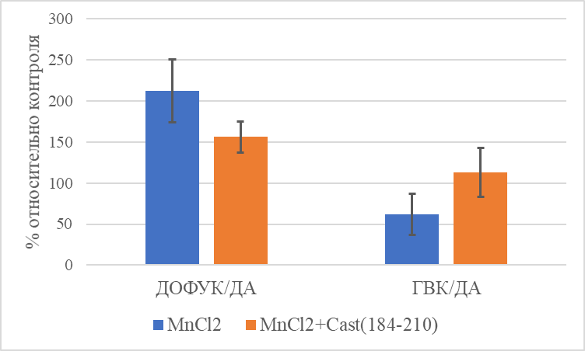

#

#

Б.

#

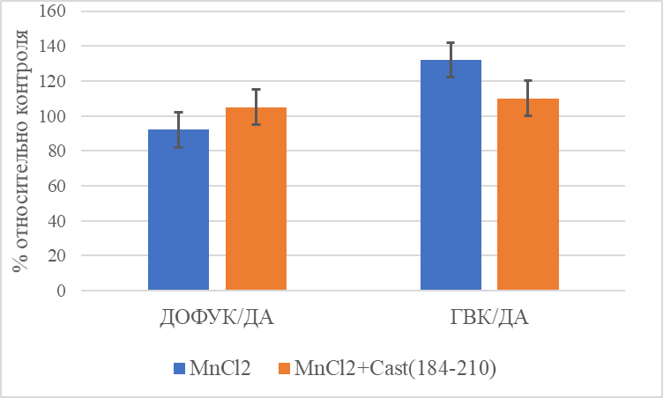

Рисунок 3.6.10 – Скорость метаболизма дофамина, оцененная по соотношению ДОФУК/ДА и ГВК/ДА в гомогенате клеток гиппокампа (А) и стриатума (Б) крыс через 30 дней интраназального введения MnCl2 и при подавлении активности кальпаинов ингибитором Cast (184-210); данные представлены как среднее ± ошибка среднего (n1=n2=n3=5), красной линией обозначен уровень контрольных значений. Дисперсионный анализ с последующим применением post hoc критерия Тьюки, # - р<0,01 по сравнению с

Сопоставление данных рис. 3.6.9 (А) и рис. 3.5.31 (А) показало, что на 30-й день введения MnCl2 в клетках гиппокампа наблюдается более выраженный по сравнению с 90-м днем подъем уровня дофамина (р=0,038) и его метаболита ДОФУК (р=0,000) - в 3,1 против 2,5 раза по отношению к контролю для дофамина и в 6,8 против 2,5 раза для ДОФУК; при этом содержание ГВК повышено в равной степень на 30-й и 90-й день (р=0,754) – в 1,7 и в 2,0 раза соответственно. Следовательно, в клетках стриатума на 30-й день происходят более выраженные изменения, в частности, идет интенсификация внутриклеточного катаболизма дофамина. Это свидетельствует об усилении адаптационных процессов: увеличение уровня дофамина в стриатуме возможно из-за его избыточного синтеза клетками голубого пятно из-за нарушения функционирования β-дофамингидроксилазы. Результатом такого увеличения является развитие выраженных когнитивных и аффективных нарушений, в частности, нарушению памяти. Поэтому усиление внутриклеточного катаболизма дофамина с образованием ДОФУК, приводящее к снижению содержания дофамина, должно частично нормализовать нарушенные функции. Как видно из рис. 3.6.9 (А), применение ингибитора кальпаина приводит к снижению содержания дофамина до нормы и значимому снижению ДОФУК, вероятно, способствуя восстановлению когнитивных нарушений или снижению скорости их развития. К сходному заключению приходят в ряде исследований. Например, на мышиной модели болезни Альцгеймера было показано, что введение животным ингибитора кальпаина Е64 вызывает восстановление рабочей памяти (18596919). Введение мышам 3xTgAD (модель болезни Альцгеймера) ингибитора кальпаина A-705253 снижает скорость нарастания выраженности когнитивных нарушений, что сопровождается повышением экспрессии в клетках гиппокампа АВСА1 (22688056). Принимая во внимание наши данные о том, что кальпаины могут высвобождаться из клетки через АВСА1 транспортеры, можно предположить, что один из механизмов протективного действия ингибиторов кальпаина - повышение внеклеточной концентрации кальпаина (одной или нескольких изоформ).

В клетках стриатума были выявлены совершенно иные изменения. При сопоставлении данных, приведенных на рис. 3.6.9 (Б) и 3.5.31 (Б), оказалось, что на 30-й и на 90-й день введения MnCl2 обнаруживаются сопоставимое по выраженности снижение содержания дофамина (р=0,987) и его метаболитов (р=0,897 для ДОФУК и р=0,452 для ГВК). Следовательно, наиболее драматические изменения в клетках стриатума происходят в первый месяц введения MnCl2, позже процесс, вероятно, хронитизируется и распространяется, но скорость его течения снижается. Применение ингибитора кальпаина Cast (184-210) приводит к значимому увеличению содержания дофамина и обоих его метаболитов. Однако при выбранной дозе и схеме введения препарата нам не удалось достигнуть показателей контрольной группы (рис. 3.6.9 (Б)). Обращает на себя внимание тот факт, что и на 30-й, и на 90-й день наблюдается сопоставимое по выраженности усиление внеклеточного катаболизма дофамина, а применение ингибитора кальпаина приводит к восстановлению этого параметра до уровня нормальных значений (рис. 3.6.10 (Б) и рис. 3.5.31 (В)). Это означает, что либо кальпаины вовлечены в регуляцию активности внеклеточных ферментов катаболизма дофамина (этот факт был нами предсказан ранее на основе анализа спектра возможных внеклеточных субстратов кальпаина), либо, что уже хорошо известно, подавление активности кальпаина привело к снижению выброса дофамина во внеклеточную среду, либо, что более вероятно, к модуляции обоих процессов сразу.

В клетках стриатума, как было описано выше, наблюдалось пропорциональное снижение содержания дофамина и его метаболитов. Эти данные свидетельствуют о гибели дофаминергических нейронов. Если принять эту гипотезу, то, судя по нашим данным, ингибитор кальпаина должен предотвращать гибель дофаминергических нейронов при интоксикации солями марганца. Для проверки этого предположения в гомогенате клеток стриатума был определен уровень продукции ТГ. Данные приведены на рис. 3.6.11.

А. Б.

**Контроль MnCl2 MnCl2 +**

**Cast (184-210)**

**ТН**

**β-актин**

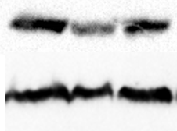

Рисунок 3.6.11 – Содержание тиросингидроксилазы (ТН) в стриатуме крыс через 30 дней интраназального введения MnCl2 и при подавлении активности кальпаинов ингибитором Cast (184-210). А. Репрезентативный иммуноблотт. Б. Результаты денситометрирования иммуноблоттов, проявленных антителами к тирозингидроксилазе, n=5. Данные представлены как среднее ± ошибка среднего, дисперсионный анализ с последующим применением post hoc критерия Тьюки, *- р<0,05 по сравнению с контролем, # - р<0,05 по сравнению с с группой MnCl2.

Как видно из рис. 3.6.11, к 30-му дню эксперимента содержание ТГ в стриатуме снижается в двое по сравнению с контролем. При этом, как показано на рис. 3.5.32, на 90-й день мы наблюдаем сопоставимые изменения (р=0,956), что еще раз подтверждает предположение о высокой интенсивности течения дегенеративного процесса в стриатуме в первый месяц воздействия MnCl2. *Применение ингибитора кальпаина* *способствует выживаемости дофаминергических нейронов, что отражается в значимом увеличении содержания ТГ по сравнению с группой MnCl2*. Подобные свойства ингибиторов кальпаина ранее уже отмечались. Например, в исследоваии (12764095) отмечается, что интрацеребравентрикулярное введение ингибитора кальпаина MDL-28170 за сутки до индукции дегенерации дофаминергических нейронов с помощью введения МФТП приводит к увеличению количества ТГ-положительных нейронов в черной субстанции по сравнению с положительным контролем (погибает менее 18% нейронов против 56% у животных, получающих исключительно инъекции МФТП); при этом авторы показывают, что подавление активности кальпаинов не приводит к изменению скорости метаболизма МФТП. Однако в этом эксперименте авторы не наблюдают снижения стриатарного дофамина, следовательно, обнаруженные ими изменения характеризуют лишь доклиническую стадию заболевания. В другом исследование на мышах с генетически детерминированным высоким уровнем продукции α-синуклеина также продемонстрировано протективное в отношении дофаминергических нейронов действие ингибитора кальпаина. Так, интраперитонеальное введение габадула в дозе 1мг/животное приводило к значимому снижению активности кальпаинов, снижению количества телец Леви в коре и гиппокампе, значимому увеличению в гиппокампе числа NeuN-позитивных клеток (30591714), но механизмы действия ингибитора авторы практически не обсуждают.

Несмотря на обнаруженный нами выраженный нейропротективный эффект используемого ингибитора кальпаина Cast (184-210), в литературе нет данных о его способности подавлять активность/продукцию кальпаинов в условиях марганцевой интоксикации. Поэтому мы проанализировали содержание мРНК и белка кальпаинов у животных, получающих Cast (184-210) совместно с MnCl2 в сравнении с контрольными животными и с животными, получающими исключительно MnCl2. Данные представлены на рис. 3.6.12.

А.

*

*

*

*

Б.

*

*

*

*

Рисунок 3.6.12 – Уровень мРНК µ- и m-кальпаина в гиппокампе (А) и стриатуме (Б) крыс через 30 дней интраназального введения MnCl2 и при подавлении активности кальпаинов ингибитором Cast (184-210), в каждой точке n=7. Данные представлены как среднее ± ошибка среднего, красной линией обозначен уровень контрольных значений, дисперсионный анализ с последующим применением post hoc критерия Тьюки, *- р<0,01 по сравнению с контролем.

Оказалось, что на 30-й день введения MnCl2 и в клетках гиппокампа, и в клетках стриатума наблюдается снижение продукции мРНК обоих кальпаинов: в клетках гиппокампа в 4 и в 2, 2 раза, а в клетках стриатума в 2 и в 1,7 раза для µ- и m-кальпаина соответственно по сравнению с контрольной группой. Применение ингибитора кальпаинов Cast (184-210) не привело к значимому изменению данных показателей (в клетках обеих анализируемых структур содержание мРНК µ- и m-кальпаина оставалось ниже показателей контрольной группы). Таким образом, применение выбранного нами ингибитора кальпаинов в условиях введения MnCl2 никак не сказывается на содержании мРНК обеих изоформ кальпаинов. Данные о влиянии аппликации

Cast (184-210) на содержание µ- и m-кальпаина в гиппокампе и стриатуме крыс после 30 дней введения MnCl2 представлены на рис. 3.6.13.

А.

стриатум

1 2 3

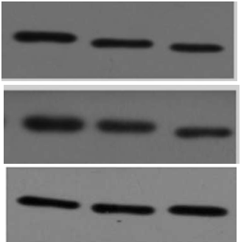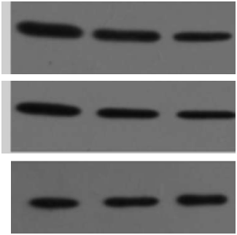

1 2 3

гиппокамп

Б.

*

*

*

*

*

Рисунок 3.6.13 – Содержание µ- и m-кальпаина в гиппокампе и стриатуме крыс через 30 дней интраназального введения MnCl2 и при подавлении активности кальпаинов ингибитором Cast (184-210), в каждой точке n=5. А. Репрезентативный иммуноблотт, где 1- контроль, 2 – MnCl2, 3 – MnCl2+Cast(184-210). Б. Результаты денситометрирования иммуноблоттов, проявленных антителами к µ- и m-кальпаину. Данные представлены как среднее ± ошибка среднего, красной линией обозначен уровень контрольных значений. Дисперсионный анализ с последующим применением post hoc критерия Тьюки,

*- р<0,05 по сравнению с контролем,

Как видно из рис. 3.6.13, в клетках гиппокампа крыс, получавших 30 дней интраназально MnCl2, наблюдается снижение содержания m-кальпаина, а применение ингибитора Cast(184-210) приводит к значимому снижению продукции обеих протеаз относительно контрольной группы. В клетках стриатума введение MnCl2, напротив, привело к снижению содержания µ-кальпаина, а применение ингибитора Cast(184-210) вызвало снижение содержания m-кальпаина, при этом уровень белка µ-кальпаина был не отличим от контроля. Таким образом, в обеих экспериментальных группах по исследуемым показателям наблюдались отличия только по сравнению с контрольной группой, между экспериментальными группами значимых различий выявлено не было, следовательно, применение ингибитора кальпаинов Cast(184-210) не приводит к изменению продукции µ- и m-кальпаина в гиппокампе и стриатуме крыс через 30 дней интраназального введения MnCl2. В целом, данные изменения согласуются с выявленным нами снижением продукции мРНК µ- и m-кальпаина в гиппокампе и стриатуме.

Сопоставить полученные нами результаты с литературными данными весьма сложно, поскольку эксперимент по схеме аналогичной нашей никто не проводил. Однако существуют немногочисленные работы, в которых после воздействий различного рода на срезах, или на клеточных культурах, или на других моделях нейродегенерации *in vivo* исследовали содержание только мРНК/белка µ- или m-кальпаина. Например, обработка первичной культуры нейронов гиппокампа крысы оксидом мышьяка привела к значимому увеличению доли клеток, погибших путем апоптоза, при этом в них было увеличено содержание мРНК и белка µ-кальпаина, а данные показатели для m-кальпаина по сравнению с контролем изменены не были (24641850). На модели диабетической ретинопатии у мышей также показано увеличение содержания мРНК µ-, но не m-кальпаина в ганглиозных клетках сетчатки, сопровождающееся значимым увеличением суммарной протеолитической активности данных протеаз (22967911). На переживающих срезах головного мозга крысят показано, что их обработка 400 мкМ MnCl2*4H2O в течение суток привела к 3-х кратному увеличению уровня внеклеточной ЛДГ, 30% увеличению доли клеток погибших путем апоптоза, 3-х кратному увеличению концентрации внутриклеточного кальция, увеличению суммарной кальпаин-подобной протеолитической активности в 5 раз, 3-х кратному увеличению уровня мРНК µ-кальпаина и 1,5 кратному увеличению содержания белка µ-кальпаина. При этом аппликация ингибитора кальпаина II снижала, но не восстанавливала до уровня контроля содержание внеклеточной ЛДГ, долю клеток, погибших путем апоптоза, суммарную активность кальпаинов (до 4-х, 3-х и 2-х кратного превышения относительно контроля при добавлении 1, 2 и 4 мкМ ингибитора соответственно), но никак не сказывалось на уровне внутриклеточного кальция и на содержании мРНК и белка µ-кальпаина (25756858). Следовательно, протективный эффект ингибитора кальпаина II не был вызван снижением продукции µ-кальпаина. Поскольку авторы не исследовали содержание мРНК и белка m-кальпаина, то однозначно заключить, что аппликация ингибитора не привела к изменению продукции этой изоформы нельзя. Полученные же нами данные однозначно указывают на то, что выявленный нами протективный эффект ингибитора Cast(184-210) не связан с изменением продукции данных протеаз, а может быть вызван лишь снижением протеолитической активности кальпаинов или неизвестными, но не связанными с кальпаинами функциями данного пептида.

Сопоставление данных, представленных на рис. 3.6.12 и 3.5.33 показало, что более длительное ведение MnCl2 (90 дней) приводит к противоположным изменениям: в клетках гиппокампа наблюдается повышение содержания мРНК µ- и m-кальпаина в 1,6 и 1, 5 раз по сравнению с контролем (данные приведены на рис. 3.5.33), а также в 6,4 и в 3,3 раза для мРНК µ- и m-кальпаина по сравнению с 30-ым денем введения (р=0,0012 и р=0,0038 соответственно, дисперсионный анализ с последующим применением post hoc критерия Тьюки). Сопоставление рис. 3.6.13 и 3.5.34 привело к следующим результатам. В клетках гиппокампа через 30 дней введения MnCl2 содержание µ-кальпаина не отличимо от контрольной группы, а m-кальпаина – снижено (рис. 3.6.13); более длительное ведение MnCl2 (90 дней) приводит к увеличению содержания µ- и m-кальпаина в 2 и 2,5 раза по отношению к контролю соответственно (рис. 3.5.34), а также и по отношению к 30-му дню – в 2 и в 4,2 раза для (р=0,023 и р=0,003, дисперсионный анализ с последующим применением post hoc критерия Тьюки). Следовательно, можно предположить, что на относительно ранних этапах развития марганцевой интоксикации в исследуемых нами областях мозга наблюдается компенсаторное снижение экспрессии соответствующих генов, а также продукции данных белков. Частично наше предположение находит подтверждение в работе (30423475), где показано, что у крыс с пилокарпин-индуцированной эпилепсией в клетках СА1 и в СА3 поля гиппокампа наблюдается снижение продукции µ-кальпаина, но увеличение активности данной протеазы по сравнению с контролем; для m-кальпаина характерны другие изменения – продукция протеазы остается на сопоставимом с контрольной группой уровне, а активность повышается. Для обеих протеаз показана сильная положительная связь между активностью кальпаинов и числом эпилептических прирадков. В более раннем исследовании на модели травматического поражения спинного мозга у крыс показано увеличение суммарной активности кальпаинов в клетках спинного мозга травмированных животных. Авторы обращают внимание на то, что активность кальпаинов увеличивается со временем после нанесения травмы и через 2 суток уже в 2,5 раза превышает данный показатель в контрольной группе. При этом уровень мРНК обеих протеаз на протяжении трех суток после нанесения травмы остается неотличим от контроля (9878837). Таким образом, в ряде работ, как и в нашем исследовании показано снижение или сохранение на уровне контрольных значений содержания мРНК и белка µ- и m-кальпаина при одновременном увеличении активности протеаз, которая коррелирует с выраженностью патологического процесса.

Поскольку нами было показано MnCl2-индуцированное высвобождение m-кальпаина из нервных окончаний (синаптосом), логично было бы проанализировать содержание и/или активность кальпаинов в ликворе животных. Однако взятие ликвора у крыс сопряжено с высокой летальностью, что в совокупности с высокой стоимостью содержания экспериментальных животных не позволило нам провести такое исследование. Тем не менее мы смогли проанализировать активность кальпаинов в плазме крови экспериментальных животных. Результаты представлены на рис. 3.6.14.

А. Б.

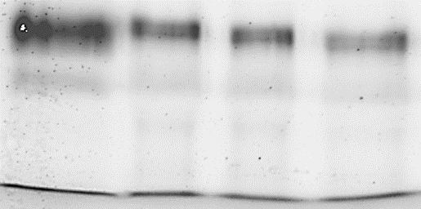

1 2 3 4

Рисунок 3.6.14 – Казеинограмма, отражающая активность кальпаинов в плазме крови крыс через 30 дней интраназального введения MnCl2 и при подавлении активности кальпаинов ингибитором Cast (184-210), в каждой точке n=3. А. Вид типичное казеинограммы, где 1 - исходный FITC-казеин; FITC-казеин после инкубации с плазмой крови животных контрольной группы (2), группы MnCl2 (3), группы MnCl2+ Cast (184-210). Б. Результат денситометрирования зон, соответствующих фрагментам FITC-казеина к нерасщепленному FITC-казеину нормированные на показатель контрольной группы. Данные представлены как среднее ± ошибка среднего, красной линией обозначен уровень контрольных значений; дисперсионный анализ.

Как видно из рис. 3.6.14, нет убедительных данных об увеличении активности кальпаинов в плазме крови животных, подвергшихся интоксикации MnCl2; также нет оснований считать, что введение ингибитора кальпаина Cast(184-210), повлияло на активность кальпаинов плазмы крови или на уровень секреции/высвобождения кальпаинов из клеток в плазму крови. Отсутствие в литературе подобных исследований не позволяет сопоставить эти результаты с данными других научных групп. Вероятно, патологические изменения к 30-му дню введения MnCl2 еще не столь выражены, и поэтому мы не наблюдаем изменения активности кальпаинов в плазме крови.

Таким образом, *курсовое интраназальное введение Cast (184-210) в условиях интоксикации MnCl2 частично нормализует походку животных, но не восстанавливает двигательную активность крыс; в клетках гиппокампа и стриатума снижает выраженность воспалительного процесса, что проявляется в уменьшении содержания мРНК основных провоспалительных цитокинов, NFκB и IBA-1; способствует выживаемости дофаминергических нейронов за счет нормализации содержания дофамина, его метаболитов, скорости внеклеточного метаболизма дофамина, в том числе за счет увеличения содержания тирозингидроксилазы; не приводит к снижению содержания марганца в анализируемых структурах мозга и не влияет на содержание мРНК и белка µ-/m-кальпаина.*